Test- en evaluatierapport
“Without Data, you’re just another person with an opinion.”

W. Edwards Deming (1988)

1 april 2022
Mosaic world
Mathijs Ragas | 2837021
Lian Deijkers | Fontys Hogescholen
Monique Pennings | Mosaic World

Samenvatting

Binnen elk bedrijf hoor je het steeds vaker, sturen op cijfers, analytics, data en metrics. Het wordt steeds belangrijker en in bijna elke tak binnen een bedrijf wordt er mee gewerkt, behalve bij HR. HR wordt vaak gezien als de naam zegt het al: Human Resources. De menselijke kant van het bedrijf, emoties, gevoelens, mensen. Het combineren van deze twee belangrijke zaken staat centraal in dit rapport. Binnen Mosaic World is er een hoop data over het personeel maar hier wordt nog maar weinig mee gedaan. Het organiseren van deze data en er een visueel overzicht van maken om zo te kunnen sturen op arbeid dat is het doel van dit ontwerp.
In dit ontwerp is doormiddel van een literatuurstudie theorie verzamelt, en is aan de hand van gesprekken informatie verzamelt om deze tool in te richten. De gesprekken zijn gevoerd met de HR-Manager, Data Analist en leidinggevenden en zijn gebruikt als aanvulling op interne documentatie.
Het Dashboard is een tool om een doel te bereiken, namelijk het sturen op de factor arbeid door de leidinggevenden binnen Mosaic World. Maar het bereiken van zo’n doel is een grote verandering binnen een organisatie. Om deze verandering in goede banen te leiden is gebruik gemaakt van de veranderstrategie van Kotter (1996). Door het volgen van deze stappen is het mogelijk een verandering binnen de organisatie te creëren en om de tool daadwerkelijk in de organisatie in gebruik te zien gaan en te sturen op de factor arbeid.

Voorwoord

Beste lezer,
Voor u ligt mijn afstudeerontwerp. Dit ontwerp is geschreven in het kader van mijn afstuderen aan de opleiding Human Resource Management, aan de Fontys Hogescholen te Eindhoven.
Ik loop nu zo’n 1,5 jaar bij de organisatie Mosaic World, eerst als meewerk stagiair en dit laatste jaar als afstudeer stagiair. Het laatste jaar heb ik hard gewerkt aan dit ontwerp en ben ik trots op wat eruit is gekomen, het is fijn om te zien dat dit ontwerp daadwerkelijk iets bijdraagt aan de organisatie. Zo heb ik als stagiaire toch een aandeel gehad binnen dit prachtige bedrijf.
Dit ontwerp is geschreven in opdracht van Mosaic World. Onder begeleiding van Monique Pennings heb ik dit ontwerp geschreven en ik wil ook voornamelijk haar enorm bedanken voor alle hulp, sessies, feedback en voornamelijk haar deskundigheid op het vlak van HR. Ik heb zo enorm veel geleerd in de afgelopen 1,5 jaar en dit is grotendeels te danken aan Monique maar ook zeker aan mijn collega’s op de HR-afdeling: Femke, Mathilde, Linn, Michelle en Wilko.
Bij het proces ben ik verder constant begeleidt door Lian Deijkers. Lian, ik wil je enorm bedanken voor het feit dat je altijd klaar stond. Ik kon je altijd bellen, mailen of een berichtje sturen en je reageerde altijd direct. Ook wil ik je bedanken voor het feit dat je de antwoorden nooit gaf maar dat je mij er altijd zelf op liet komen. Bedankt voor alle hulp het afgelopen jaar.
Ik hoop dat het harde werk en de trots op dit ontwerp te zien zijn, ik wens u veel leesplezier.

Mathijs Ragas,
Eindhoven, 31 april 2020

Inhoudsopgave
Samenvatting 1
Voorwoord 2
1. Inleiding 5
1.1 EBM & EBHR 5
1.2 VUCA 5
1.3 De Branche 6
1.4 DESTEP 7
1.4.1 Technologisch 7
1.5 Historie Mosaic World 8
1.5.1 3 Divisies 8
1.6 Mosaic World 2022 8
1.6 Vraagstuk 11
2. Verantwoording ontwerpproces 13
2.1 Dashboard 13
2.1.1 HR Metrics 14
2.1.2 HR Data 15
2.1.3 Niveaus 15
2.1.4 Frequentie 15
2.2 In gebruik nemen 15
2.2.1 Achtfasen model van Kotter 16
2.2.1.1 Fase 1: Verhoog het urgentiebesef 17
2.2.1.2 Fase 2: Vorm een leidend team 17
2.2.1.3 Fase 3: Het ontwikkelen van een visie en strategie 17
2.2.1.4 Fase 4: Communiceer verandervisie 17
2.2.1.5 Fase 5: Creëer breed draagvlak 17
2.2.1.6 Fase 6: Realiseer korte termijn resultaten 18
2.2.1.7 Fase 7: Consolideer en ga door 18
2.2.1.8 Fase 8: Veranker het nieuwe systeem 18
2.2.2 Kotter binnen Mosaic World 18
3.1 Ontwerp 20
3.2 Het Dashboard 20
3.3 Interventie 21
3.3.1 Kotter of Balm? 21
3.4 Evalueren 22
3.4.1 Het Dashboard 22
3.4.2 Implementatie Dashboard 22
3.5 Plan van Aanpak 23
3.5.1 Plan van Aanpak Leidend Team 23
3.5.2 Plan van Aanpak Algemeen 24
3.5.3 Planning 25
4. Evaluatie uitkomsten 26
4.1 Procesmatige evaluatie 26
4.2 Inhoudelijke terugblik 26
4.2.1 Evaluatie Leidend Team 27
5. Conclusie en Vooruitblik 31
5.1 Inhoud en vormgeving 31
5.2 Test en evaluatie 32
5.3 Innovatieve waarde 32
5.4 Doorontwikkeling 33
Bijlage 1: Checklist HR Data 35
Bijlage 2: Checklist HR Data antwoorden 36
Bijlage 3: Dashboard 37
Bijlage 4: Interventie enquête 38
Bijlage 5: Topics 39
Bijlage 6: Contract verlengen 40
Bijlage 7: Bonussen 41
41
Bijlage 8: Mail leidinggevende (1) 42
Bijlage 9: Mail leidinggevende (2) 43
8. Literatuurlijst 44

Inleiding
Het sturen op basis van cijfers is de afgelopen jaren flink toegenomen. In aanvang vooral binnen de financiële afdelingen, later ook door afdelingen als Human Resources (HR), die van origine meer op soft skills georiënteerd waren. Steeds meer leidinggevenden hebben de behoefte om op basis van objectieve gegevens en wetenschappelijke onderbouwingen hun beslissingen te nemen (Briner & Rousseau, 2011b).

1.1 EBM & EBHR
Binnen HR doet de Evidence-Based Management (EBM) stijl steeds meer zijn intrede. Deze stijl gaat uit van het principe dat leidinggevenden hun keuzes maken op basis van data en bewijzen (Rousseau, 2006). Volgens Rousseau (2006) kunnen de voordelen enorm zijn voor kennis over oorzaak-gevolg relaties, mogelijkheden tot betere beslissingen en uiteindelijk betere managers en prestaties binnen de organisatie.
Rousseau en Barends (2011) merken op dat HR meer behoefte heeft aan EBM en dat dit fenomeen zich verplaatst naar het HR-vakgebied. Zij noemen dit Evidence-Based HR (EBHR). Ze omschrijven EBHR als een proces van beslissingen nemen waarin kritisch nadenken, organisatie informatie en wetenschappelijk bewijs wordt gecombineerd. Volgens Rousseau en Barends (2011) is de behoefte aan EBHR binnen het werkveld enorm. Oorzaken daarvoor zijn economische dalingen, businessmodellen die niet werken, lastigere risico voorspelling evenals de toenemende noodzaak om je aan een snel veranderende markt aan te passen. Met behulp van betrouwbare en valide feiten, meetgegevens en evaluaties kan HR goede gegronde beslissingen nemen, werkende HR ‘best practices’ promoten en het bestuur van de organisatie correct adviseren. Om de nood van data gedreven werken nog eens te benadrukken is er ook gekeken naar de term VUCA.

1.2 VUCA
V (Volatile) – Snel veranderend
U (Uncertain) – Onzeker
C (Complex) – Complex
A (Ambiguous) – Vaag/dubbelzinnig
VUCA is de snel veranderende wereld waarin wij ons als organisatie en individu in bevinden (TSM, 2019). De hele wereld verandert constant en kleine factoren kunnen steeds grotere gevolgen hebben. Daarom is het van belang dat je inzicht hebt in de data van jouw bedrijf. Goed geordende interne bedrijfsinformatie kan het bedrijf net een stukje voorsprong geven op de concurrent. Als er inzicht is over de cijfers van het bedrijf en er een doel gesteld is kan er gestuurd worden met die data richting dat doel. Zolang er een duidelijk plan ligt gebaseerd op data is het als bedrijf een stuk makkelijker om mee te bewegen in deze veranderende wereld (TSM, 2019).

Een voorbeeld van een HR-praktijk die gebruik maakt van feiten, meetgegevens en evaluaties is HR Analytics. Door middel van het analyseren van data die relevant zijn voor een organisatie kunnen beslissingen strategisch worden onderbouwd. HR Analytics heeft als doel beslissingen te verbeteren volgens Carlson en Kavanagh (2011). Organisaties kunnen tegenwoordig analyses doen die gelijk staan aan de berekeningen die worden gedaan in wetenschappelijk onderzoek, waardoor de genomen beslissingen adequaat ondersteund kunnen worden (Ulrich & Dulebohn, 2015). De personen die in de positie zijn om beslissingen te nemen of analyses ontvangen kunnen worden opgedeeld in twee groepen: Business & HR. Onder business worden de HR Business Partners en lijnmanagers verstaan. HR Analytics kan worden ingezet om business te ondersteunen bij het maken van beslissingen, waardoor er een effectievere bijdrage geleverd kan worden aan de verbetering van de operationele effectiviteit (Carlson & Kavanagh, 2011). Onder operationele effectiviteit wordt de mate waarin een organisatie in haar bedrijfsvoering beter presteert dan haar concurrenten.

1.3 De Branche
Mosaic World is actief in de vastgoedsector. De vastgoedsector groepeert bedrijven die vastgoed promoten of die de rol van bemiddelaar spelen in de aankoop, verhuur of verkoop voor derden. De categorieën hierin zijn: Projectontwikkeling, Verhuur, Bemiddeling en Beheer. Deze sector staat erom bekend snel te handelen, het stigma van snelle gladde jongens in dure auto’s hangt nog steeds boven de sector. Die snelheid is alleen niet volledig meegenomen als het gaat om de technologische ontwikkelingen. Volgens Boissevain (2019) oprichter en CEO van Annexum wordt er in de sector nog veel te weinig gebruik gemaakt van data-analyse, Artificial Intelligence, Business Intelligence en Machine Learning. Hij geeft aan dat data-analyse juist een wereld aan mogelijkheden opent voor de huidige vastgoedsector. Zo kunnen makelaars bijvoorbeeld enorm veel data putten uit externe big data zoals geo- en demografische informatie. Veel bedrijven leggen hun data wel vast maar analyseren dit niet en als er geen analyse wordt gedaan kan er ook niet voorspelt worden (Boissevain, 2019).
Strang (2021) constateert dat de bouwsector nadrukkelijker dan de vastgoedsector noodzaak voelt om te innoveren. De mindset om te willen innoveren is er binnen elk bedrijf wel, om er daadwerkelijk op te schakelen blijft vaak achterwege. Uit het rapport van KPMG (2021) blijkt dat slechts zestig procent van de vastgoedpartijen een digitale strategie heeft. Volgens Strang (2021) brengt een vastgoedbeheerder het liefst zijn data bijeen in één systeem. Makkelijk is dit helaas niet, vaak komt die data uit verschillende bronnen en stappen. Stap een is het opschonen van de data sets, hierbij kun je denken aan missende velden, inconsistenties etc. Twee is het harmoniseren van de bronnen, welke van de verschillende bronnen heeft gelijk? Drie gaat over het opwerken van de data, door analyses kan namelijk uit de bestaande data weer nieuwe data gecreëerd worden. Vier is het gebruiken van de data in analyses, het belangrijkste hierbij is het niet uit het oog verliezen van de context.
Om meer inzicht te krijgen m.b.t. de macro omgeving is gebruik gemaakt van de T (Technologisch) uit het DESTEP-model.

1.4 DESTEP

1.4.1 Technologisch

1.4.1.1 Trends
Op het gebied van technologie zijn in deze tijd natuurlijk enorm veel ontwikkelingen. Een van deze ontwikkelingen is Business Intelligence, afgekort tot BI. BI combineert bedrijfsanalyse, datamining, datavisualisatie, datatools & infrastructuur en best practices om organisaties te helpen om in een steeds complexere omgeving toch snel juiste, lees data gestuurde beslissingen te nemen (Tableau, n.d.).
Volgens AnalyticsToday (2020) is er een aantal trends op het gebied van BI voor 2021, alleen de meest relevante zullen hieronder toegelicht worden.

1.4.1.2 Datavisualisatie
Het gebruiksgemak van de BI-tools zoals een programma als Microsoft Power BI is een belangrijke pijler voor het succes van BI binnen een organisatie. Het wordt voor het menselijk brein een stuk eenvoudiger om data te verwerken als de informatie gevisualiseerd wordt. Een goed werkend dashboard is daarmee essentieel voor het nemen van besluiten op basis van data. Naast datavisualisatie is data discovery ook een belangrijke component. Vragen zoals: hoeveel tijd kost het om tot relevante inzichten te komen? En hoe veelzijdig is de informatie die geboden wordt? Zijn de vragen die bepalen wat er nog gedaan kan worden om het proces te optimaliseren (AnalyticsToday, 2020).

1.4.1.3 Predictive Analysis
Een van de meest populaire onderdelen op dit moment is Predictive Analysis. Hierbij wordt informatie gehaald uit Big Data om zo voorspellingen te kunnen doen. Zo kunnen risico’s en behoeftes van klanten/ producten of partners beter worden geanalyseerd en ook worden begrepen. Predictive Analysis wordt nu voornamelijk ingezet door grote bedrijven die deze Big Data sets ook daadwerkelijk hebben maar het zal niet lang duren voor dat het midden- en klein bedrijf er ook mee aan de slag gaat (AnalyticsToday, 2020).

1.4.1.4 Kunstmatige Intelligentie
Kunstmatige Intelligente of Artificial Intelligence (AI) genoemd. AI maakt het mogelijk om een enorme hoeveelheid data in één opdracht te kunnen verwerken. Voorspellingen en analyses worden automatisch gegenereerd via een systeem waarvoor eerst een Data Scientist nodig was. Door de snelle ontwikkelingen binnen AI zou het ook kunnen zijn dat we binnenkort helemaal geen dashboard of Power BI meer hoeven te benutten om de data vertaald te krijgen (AnalyticsToday, 2020).

1.5 Historie Mosaic World
Mosaic World is pas Mosaic World sinds 14 januari 2022. Hiervoor ging het door het leven als Camelot Europe. Camelot is gestart in 1993 met een oplossing om het toen nog nieuwe fenomeen ‘kraken’ tegen te gaan. Door bewoners (tijdelijk) in deze gebouwen te vestigen gingen ze vandalisme en leegstand tegen. Hiermee werden er twee vliegen in één klap geslagen. De pandeigenaren waren blij dat het pand niet gekraakt of verruïneerd werd en er kwam goedkoop onderdak voor mensen die dat nodig hadden, denk hierbij aan kunstenaars, studenten of mensen met spoed. Hiermee was Camelot een voorloper op deze markt aangezien Camelot het eerste officiële leegstandsbeheer bedrijf was of nu beter bekend als ‘anti-kraak’.
Om de moordende concurrentie voor te blijven ging Camelot brandveiligheid pakketten aanbieden. Hierdoor werd de veiligheid gegarandeerd en samen met de pandeigenaar werd er gekeken hoe de veiligheid geoptimaliseerd kon worden en tegelijkertijd vandalisme voorkomen kon worden Camelot (2021).
Tegenwoordig is Camelot niet meer het Camelot van vroeger, letterlijk en figuurlijk. Het is vanaf nu namelijk Mosaic World. Een ingrijpende verandering die ervoor moet zorgen dat Mosaic World weer de voorloper wordt op de momenteel bijna verzadigde leegstandsmarkt. Leegstandsbeheer is niet het enige wat Mosaic World in portefeuille heeft, zo is Mosaic World actief op 3 verschillende fronten binnen de vastgoedbranche (interne communicatie, 26 september 2021).

1.5.1 3 Divisies
Bij projectontwikkeling moet je denken aan het bouwen van campussen, kantoorpanden of volledige nieuwbouw woonprojecten. In de transformatie- en nieuwbouwprojecten neemt Mosaic World of zoals de project ontwikkel tak genoemd is: B-Right Urban living de ontwikkelactiviteiten en het beheer over van de eigenaar. De eigenaar blijft de baas. Deze tak binnen Mosaic World is de laatste jaren exponentieel gegroeid, dit is ook een van de redenen voor de huidige naamsverandering. Mosaic World wil af van de oude naam als ‘anti-kraak bedrijf’. Mosaic World is nu veel meer dan dat, het regelt de gehele vastgoedcyclus en leegstandsbeheer is daar maar een heel klein deel van.
Bij vastgoedbeheer zijn er binnen Mosaic World twee divisies. De focus ligt hierbij op het beheer van leegstaand vastgoed (anti-kraak) en van getransformeerde nieuwbouwprojecten.
Er is overal behoefte aan beveiliging, maar binnen Mosaic World is dit een essentieel onderdeel van het bedrijf. Zo is de beveiligingstak overal terug te vinden, leegstandsbeheer, bouwplaatsen, evenementen. Dus zowel bij de panden in eigen bezit als bij bedrijven die los staan van de vastgoedsector staan beveiligingstorens van Mosaic World’s beveiligingsdivisie: Watchtower Security Solutions (interne communicatie, 26 september 2021).

1.6 Mosaic World 2022
Bij Mosaic World in Nederland zijn ca. 150 medewerkers werkzaam, verdeeld over een vijftal divisies. Europa breed heeft Mosaic World ca. 250 medewerkers in dienst. Mosaic World is een Divisie-organisatie. Dit heeft met name betrekking op de drie divisies die onder Mosaic World vallen, namelijk Watchtower Security Solutions, Camelot en B-right Urban Living. Mosaic World beschikt over vier kantoren in Nederland, waarvan één hoofdkantoor. De kantoren zijn gevestigd in Eindhoven (hoofdkantoor), Amsterdam, Rotterdam en Utrecht. Gekeken naar de toekomst is de organisatie bezig om plannen voor de lange termijn te vertalen naar projecten en prioriteiten. Zij opereren in een dynamische markt en passen hun strategie daarop aan.
De missie en visie van Mosaic World zijn als volgt:
Visie: “Reshaping urban living together (interne communicatie, 17 september 2021)”
Missie: “Accelerating sustainable ecosystems for community living (interne communicatie, 17 september 2021)”
De strategie van Mosaic World is een combinatie van product leadership, customer intimacy en operational excellence (Benders, 2021). Dit komt doordat zij hun producten en diensten voortdurend afstemmen van op de klantbehoefte; omdat zij focussen op een goede klantrelatie en daarbij maximaal gebruikmaken van automatisering en optimalisering van processen om de kosten beheersbaar te houden.
Mosaic World bestaat als gezegd uit vier divisies met elk een eigen payroll en medewerkers. Mosaic World breed (Europa) heeft ongeveer 250 medewerkers in dienst, waarvan ongeveer 150 in Nederland.
Het verloop binnen Mosaic World is hoog en de organisatie groeit sterk. Dat maakt dat er voortdurend vacatures opstaan, zowel binnen Nederland als Europa. Gemiddeld genomen staan 35 vacatures open (interne communicatie, 23 september 2021). Het hoge verloop vloeit ook voort uit het seizoen patroon. Dit patroon wordt veroorzaakt doordat de klanten van Mosaic World merendeels bestaat uit studenten die op zoek zijn naar (tijdelijke) woonruimte in de stad waar zij studeren. Studenten starten/stoppen met hun studie in de zomerperiode en – in iets mindere mate – in de winter.
Figuur 1: Verloop Mosaic World 2021

De managementstijl binnen Mosaic World kent vanouds een taakstellend karakter. Mosaic World stelt uitdagende doelen en dito eisen aan medewerkers. Deze managementstijl is geschikt wanneer er veel vraag is naar een product of dienst, dit is momenteel bij Mosaic World aan de orde.
Deze managementstijl maakt echter ook dat medewerkers relatief weinig eigenaarschap laten zien. Zij doen wat hen gevraagd wordt, maar zijn voorzichtig in het tonen van initiatief. Nog niet op alle afdelingen heerst een cultuur van “feedback geven en samen leren”. Hier wil de organisatie graag naartoe werken (persoonlijke communicatie, 26 september 2021).
Mosaic World’s unique selling points zijn vastgoedbeheer, projectontwikkeling en beveiliging van buitenruimtes. Dit zijn ook de divisies die onder Mosaic World vallen, namelijk Camelot, B-right Urban Living en Watchtower Security Solutions.
- B-right Urban Living is gespecialiseerd in projectontwikkeling. De doelgroepen die bij deze divisie passen zijn investeerders, pandeigenaren en aannemers (Het verhaal van Mosaic World, 2020).
- Camelot is gespecialiseerd in vastgoedbeheer en leegstandsbeheer. De bij deze divisie passende doelgroepen zijn studenten, starters, ondernemers en mensen die snel een tijdelijke woning zoeken (Het verhaal van Mosaic World, 2020).
- Watchtower Security Solutions is gespecialiseerd in het beveiligen van gebouwen die niet bewoond worden (Het verhaal van Mosaic World, 2020).
Mosaic World, het moederbedrijf waar ook alle stafdiensten zijn ondergebracht, onderscheidt zich van haar concurrenten doordat zij een scherp oog heeft voor ontwikkelingen in de markt en (potentiële) doelgroepen. De stafdiensten onderscheiden zich door haar interne klanten te ondersteunen met de best passende Marketing, Finance, IT, Quality en HR-dienstverlening.

1.6 Vraagstuk
Binnen de organisatie wordt gewerkt met een Customer Relationship Management (CRM) systeem. Via een HR-portal zijn via ditzelfde systeem ook de HR-processen ingericht. Dit is prettig omdat leidinggevenden en medewerkers via een en dezelfde ingang hun werkzaamheden en hun HR-zaken kunnen laten verlopen. Op HR-vlak is het wel lastiger om de in het systeem in kwestie opgeslagen HR-data te ontsluiten en daarop te kunnen sturen (persoonlijke communicatie, 2021).
Er komen vanuit de leidinggevenden regelmatig vragen richting HR over HR-data. Zo kun je denken aan het aantal openstaande verlofuren, de hoeveelheid tijdelijke contracten en hun looptijd dan wel mogelijkheid om te verlengen of de demografie van het team van de leidinggevenden. De enige manier waarop de managers/leidinggevenden deze informatie kunnen verkrijgen is door deze op te vragen bij HR of bij kwartaal- of jaarvergaderingen waar cijfers over het personeelsbestand gepresenteerd worden. Het schort momenteel aan toegankelijkheid, actualiteit en visuele representatie van de cijfers. Verder verschilt de behoefte aan diepgang van de informatie per aggregatieniveau.
Om goed te kunnen sturen op de factor arbeid is een dashboard wenselijk, een tool om tegemoet te komen aan de HR-gerelateerde informatiebehoefte van leidinggevenden. Onder de factor arbeid wordt alles wat te maken heeft met arbeid verstaan. Zo kun je vanuit het perspectief van de leidinggevenden denken aan de werknemers die onder hem/haar ressorteren, de uren die gemaakt worden door de werknemers, het salaris wat daar tegenover staat, de secundaire arbeidsvoorwaarden, etc.
Het concrete doel van dit dashboard is de door leidinggevenden van Mosaic World voor hun aggregatieniveau gewenste HR-informatie te ontsluiten waardoor zij goed onderbouwde beslissingen kunnen nemen en zo kunnen sturen op de factor arbeid. Zo ontstaat de ontwerpvraag: Hoe kunnen we realiseren dat de leidinggevenden binnen Mosaic World door middel van een HR-Dashboard binnen hun afdeling kunnen en gaan sturen op de factor arbeid.
Naast het dashboard an sich gaat het er ook om dat er draagvlak gecreëerd wordt voor het gebruik van het dashboard. Pas als managers er daadwerkelijk mee aan de slag gaan en hun besluitvormingsproces rondom personele vraagstukken efficiënter en effectiever verloopt kunnen we spreken van een succesvol instrument. Verder gaat het erom dat het een constante cirkel is van evalueren tot er een eindproduct is waarmee strategisch gestuurd kan worden op de factor arbeid.
Uitkomst: De uitkomst van de interventie moet zijn dat de leidinggevenden binnen Mosaic World aan de slag kunnen met een dashboard en kunnen sturen op de factor arbeid. Zo moet de informatie in het dashboard nuttig zijn voor elke gebruiker. Om dit te toetsen wordt gebruik gemaakt van het evaluatie model van Donald L. Kirkpatrick (1994).

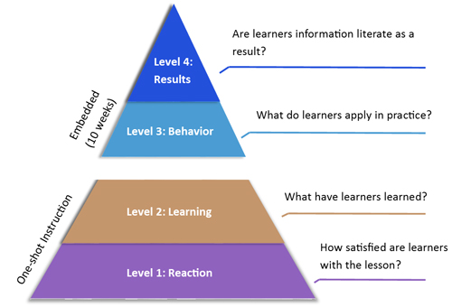
Na de training wordt getoetst op niveau 1 en 2 van het evaluatiemodel (zie figuur 2: The Kirkpatrick Model). Het toetsen op niveau 1 gebeurt direct na de interventie door een tevredenheidsmeting onder de gebruikers over het gebruiksgemak van het dashboard. Dit wordt gedaan op een 10 puntenschaal waarbij 1 helemaal niet tevreden is en 10 enorm tevreden. Om niveau 2 te meten wordt een vragenlijst afgenomen. Daarbij is het vooral belangrijk om te toetsen of de juiste informatie zichtbaar is voor de leidinggevenden en of er behoefte is aan aanvulling op de informatie in het dashboard. Ook wordt gevraagd of en hoe het dashboard behulpzaam kan zijn bij de (strategisch) sturen op de factor arbeid binnen hun team.
Figuur 2: The Kirkpatrick Model (1994)
Effect: De interventie moet ertoe leiden dat er draagvlak is gecreëerd om het dashboard te gebruiken om te sturen op de factor arbeid. Om dit te toetsen wordt niveau 3 van het model van Donald L. Kirkpatrick (1994) gebruikt. Er wordt gekeken of het gedrag van de leidinggevenden is veranderd op de korte termijn. Dit wordt gedaan door middel van een gesprek met verschillende leidinggevenden om te kijken of er gedragsverandering heeft plaatsgevonden door het gebruik van het dashboard.
Bestemming: De uiteindelijke bestemming wordt gemeten met niveau 4 van het model van Donald L. Kirkpatrick (1994). Heeft het dashboard en de bijbehorende interventie bijgedragen aan een prestatieverbetering binnen het bedrijf? Dit is meetbaar door allereerst na te gaan of de leidinggevenden na een tijd nog steeds het dashboard gebruiken en met welke frequentie. Ten tweede kan gekeken worden naar het aantal tickets (vragen) dat HR ontvangt over personele vraagstukken en kengetallen die nu beschikbaar zijn via het dashboard. Als dit aantal is afgenomen in vergelijking met de periode vóór de introductie van het dashboard is sprake van een hogere efficiency in de totale keten van HR-activiteiten. Er ontstaat dan bij zowel leidinggevende als HR-team meer tijd om andere zaken op te pakken.

Verantwoording ontwerpproces
De verantwoording voor het ontwerpproces bestaat uit 2 delen: het dashboard an sich en het zorgen dat het dashboard ook echt wordt gebruikt. Het dashboard is de tool die ervoor kan zorgen dat er (strategisch) gestuurd kan worden op de factor arbeid. En om goed te kunnen sturen is het van belang dat het dashboard (op de juiste manier) gebruikt wordt. Daarom is onderzocht hoe leidinggevenden het beste “verleid” kunnen worden om de tool daadwerkelijk te gebruiken (gedragsverandering).

2.1 Dashboard
Om te kunnen sturen via een dashboard moet eerst duidelijk zijn wat er precies met een dashboard bedoeld wordt.
Volgens Stephen Few (2012) is een dashboard een visuele weergave van de belangrijkste informatie, nodig om één of meer doelstellingen te behalen, geconsolideerd en gerangschikt op één enkel scherm, zodat de informatie in één oogopslag bekeken kan worden.
Een aantal van de belangrijkste kenmerken van een dashboard zijn:
- Alle visualisaties staan op één scherm;
- Alleen de belangrijkste KPI´s zijn zichtbaar;
- Filteren en doorklikken kan worden gebruikt, maar het moet niet nodig zijn om de belangrijkste data te zien;
- Het is niet uitsluitend bedoeld voor leidinggevenden, maar moet kunnen worden gebruikt door iedereen omdat een effectief dashboard eenvoudig en effectief te gebruiken is;
- De gegevens dienen automatisch bijgewerkt te worden zonder hulp van de gebruiker.
Een dashboard is dus een visuele weergave van bedrijfsdata in de vorm van grafieken, kaarten en diagrammen. Via deze visuele tools krijgt de gebruiker een goed inzicht in de stand van zaken van de Key Performance Indicators (KPI´s) van je bedrijf. Er zit een wezenlijk verschil tussen data en informatie. Data bestaat uit gegevens, informatie bestaat uit data die in een bepaalde context worden geplaatst. Je kan pas spreken van informatie als er bepaalde betekenis aan gegeven kan worden (DataByte, 2021).
Business Intelligence (BI) is nauw verbonden met Dashboarding. Met BI-tools verzamel en bewerk je bedrijfsgegevens. In het geval van Mosaic World is dat via Synergy (het CRM-systeem), de salarisadministratie en Microsoft Power BI. Het is van belang dat de gepresenteerde informatie tegemoet komt aan de behoefte van de gebruiker in zowel kwalitatief (juiste informatie) en kwantitatief (juiste hoeveelheid) opzicht. De informatie moet relevant zijn, de afdeling van IT heeft niks aan informatie over medewerkers van de afdeling Finance. De informatie moet op een logische plek worden weergegeven. Ook is te veel informatie niet goed. Daarmee loop je het risico dat belangrijke informatie wegvalt tegen minder belangrijke informatie (Fit Professionals, n.d.).

HR Metrics
Zoals eerder vermeld is het belangrijk welke informatie wanneer voor welke afdeling van belang is. Allereerst wordt een afweging gemaakt welke HR-data van belang zijn voor een leidinggevende. Er is samen met Michel Ryckx (Data Analyst) en Monique Pennings (HR Manager) gekeken naar welke data in het dashboard opgenomen moet worden en of deze data uit de beschikbare systemen te destilleren zijn. Het dashboard is in eerste instantie algemeen ingestoken zodat álle informatie die van belang is getoond kan worden. Zo kun je bijvoorbeeld denken aan het aantal werknemers, in- uit- en doorstroom, ziekteverzuim, demografie en het aantal nog op te nemen vakantie dagen.
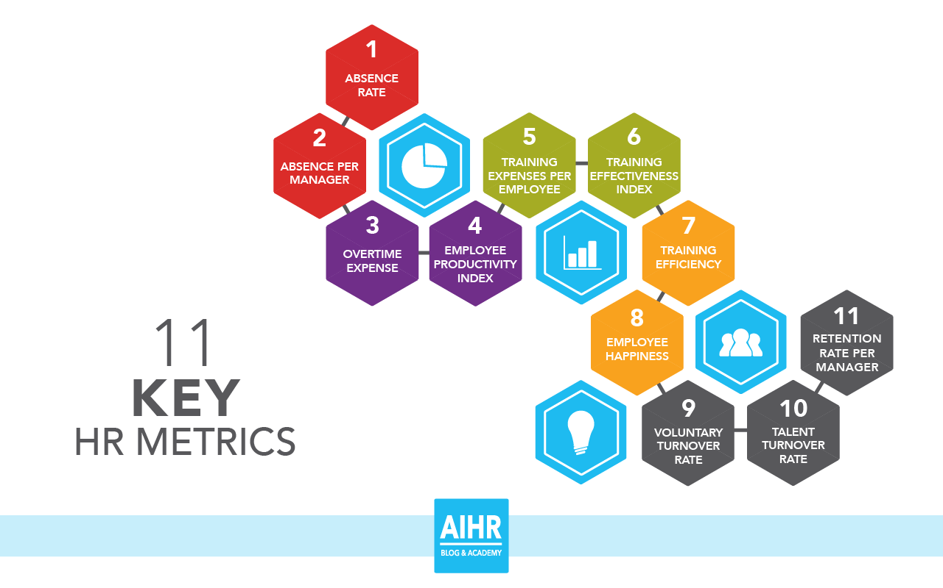
Om een beter beeld te krijgen van wat precies in het dashboard opgenomen moet worden kwam HR Metrics in veel onderzoeken naar voren. Volgens van Vulpen (n.d.) zijn HR Metrics indicatoren die ervoor zorgen dat HR verschillende aspecten kan volgen en de prestaties daarvan kan meten en uiteindelijk de toekomst kan voorspellen. Van Vulpen gaat uit van 14 voorbeelden van HR Metrics. Van deze 14 Metrics zijn er 11 relevant voor leidinggevenden (zie Figuur 3: HR Metrics).
Figuur 3: HR Metrics (Van Vulpen, n.d.)

Figuur 3 volgt qua informatie in feite een Employee Journey. Een Employee Journey beslaat de periode dat een werknemer bij het bedrijf in dienst is; vanaf de handtekening onder het contract tot en met de off boarding. Het gaat dan om alle stappen die een medewerker doorloopt binnen het bedrijf, denk hierbij aan het onboarding proces, (verplichte) trainingen en het exitinterview (Holliday, 2021).
Om te achterhalen welke HR-data voor de leidinggevenden interessant is zijn deze metrics opgenomen in de checklist waarop leidinggevenden aan kunnen geven welke informatie interessant is voor hun medewerkers. Training Effectiveness, Efficiency en Employee Happiness zijn niet meegenomen in deze checklist aangezien er binnen Mosaic World nog geen data bestaat rond deze 3 metrics. De Employee Happiness staat wel op de agenda voor 2022 maar kan in dit onderzoek nog niet gemeten worden. Zodra de medewerker tevredenheid gemeten is, kan de uitkomst worden toegevoegd aan het Dashboard.

HR Data
Naast genoemde metrics is ook een aantal algemene HR- punten meegenomen in de lijst, die te vinden is als Bijlage 1 in dit onderzoek. Deze data komen voort uit verschillende gesprekken met de HR Manager, Monique Pennings. De hoeveelheid HR-gegevens is enorm breed. Daarom is gekozen voor die begrippen waarvan we vermoeden dat deze het meest relevant zijn op grond van vragen/opmerkingen tijdens vergaderingen, mailcontact en contacten met leidinggevenden.

Niveaus
Mosaic World kent verschillende hiërarchische niveaus. Elk niveau kan een andere informatiebehoefte hebben. Hoe lager in de hiërarchie, hoe specifieker (op medewerker niveau) de informatie moet zijn. Ook de frequentie kan per hiërarchisch niveau variëren. We onderscheiden binnen de organisatie 4 leidinggevende niveaus: Directeur Groot Aandeelhouder en CEO (niveau 1), Boardmembers en Directieleden (niveau 2), Managers (niveau 3) en Teamleiders (niveau 4) (persoonlijke communicatie, 28 december 2021 Zo is het voor de CEO niet van belang om elk maand een update te krijgen van het restant verloftegoed van een medewerker, maar voor een leidinggevende juist wel. Een CEO wil weten wat het restantverloftegoed op jaarbasis in euro’s is met het oog op de begroting. En ten aanzien van verzuim is op de leidinggevende niveaus 3 & 4 behoefte real time online informatie over de verzuimende medewerkers in hun eigen team terwijl leidinggevenden op niveau 1 & 2 een verzuimcijfer willen zien per kwartaal op bedrijfs- en divisieniveau (persoonlijke communicatie, 28 december 2021).

Frequentie
Hierin is dus te zien dat frequentie van belang is voor het dashboard. De frequenties zijn op basis van gesprekken met belanghebbenden vastgesteld op wekelijks, maandelijks, per kwartaal, per half jaar of jaarlijks. Het Dashboard werkt volgens een Real-Time online systeem waardoor de visuele weergave van het Dashboard correspondeert met de data in de systemen. Per niveau wordt een standaard dashboard opgemaakt met daarin de data die aansluiten bij het niveau van de leidinggevende in kwestie en in de gewenste frequentie. Het standaard dashboard per niveau kan bovendien door de leidinggevende ook zelf worden aangepast aan specifieke wensen.

In gebruik nemen
Stel, het dashboard, de tool is beschikbaar. Hoe zorgen we er dan voor dat die tool ook daadwerkelijk in gebruik genomen wordt. Een tool kan nog zo handig of nuttig zijn voor een leidinggevende, wanneer de gebruiker dat nut niet ziet, wordt de tool niet gebruikt. Pas als dat wel het geval is, is sprake van toename van efficiency in de HR keten. Om de leidinggevende bewust te maken van het nut van de tool is dus een verandering nodig. Om erachter te komen welke verandering, is gekeken naar de literatuur binnen veranderkunde.

Achtfasen model van Kotter
“Het hart van verandering is de emotie” – J.P. Kotter (1996)
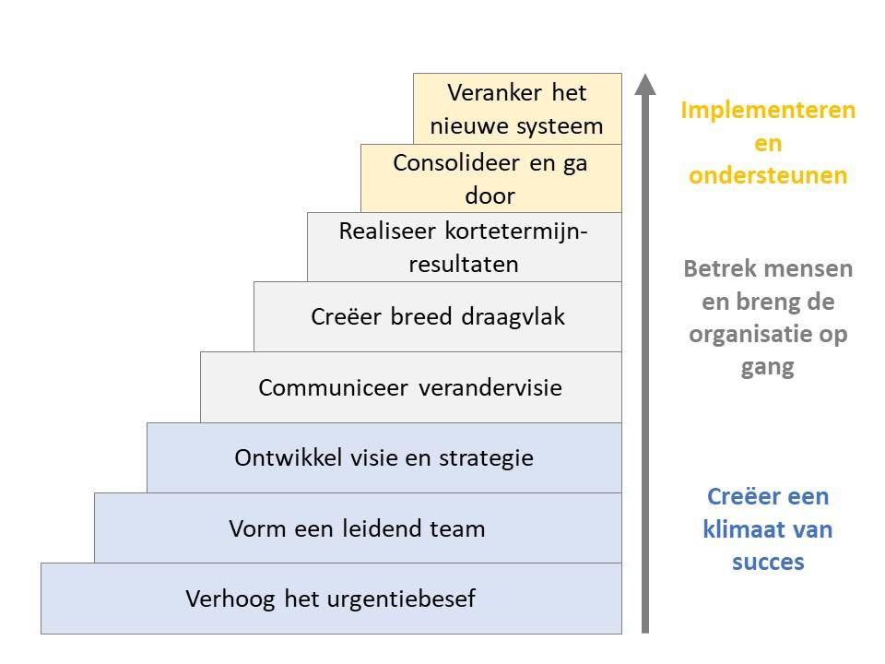
Om verandering door te voeren binnen een organisatie en daarvoor ook daadwerkelijk draagvlak te creëren beschrijft Kotter (1996) een proces van meerdere stappen. Hij geeft aan dat bij veranderingen gedrag, houding en bestaande werkwijzen vaak problematisch zijn. Hij ontwierp het acht fasen model voor verandering van gedrag centraal, waarbij iedere fase gericht is op het voorkomen van fundamentele fouten in een veranderingsproces.
Figuur 4: Acht fasen model Kotter (1996)
In de eerste drie fasen, startend bij “verhoog het urgentiebesef” is het van belang dat er een klimaat van succes wordt gecreëerd. In de drie fasen daarna, vanaf “communiceer verandervisie” worden de mensen erbij betrokken en breng je de organisatie op gang met je nieuwe ideeën. En in de twee laatste fasen, vanaf “consolideer en ga door” implementeer je de verandering en ondersteun je die, zorg je dat de gewenste verandering routine wordt bij de medewerkers.
Volgens Kotter (1996) komt het vaak voor dat een verandering wordt doorgevoerd, zonder dat de eerste drie fasen volledig worden uitgevoerd. Als de fundering niet goed is komt een verandering zelden tot een goed eind. Elke verandering zal elke fase doorlopen moeten worden om te komen tot een succesvolle afloop.
In de komende alinea’s zullen de verschillende fasen worden beschreven. Een paragraaf later zullen de stappen worden doorlopen met de huidige en toekomstige situatie van Mosaic World.

Fase 1: Verhoog het urgentiebesef
Mensen veranderen niet omdat ze een presentatie krijgen die het denken verandert, maar omdat ze dingen zien die hen doen opleven en gevoelens doet veranderen. Het belangrijkste deel bij het veranderen van gedrag is niet om het denken te beïnvloeden, maar juist de gevoelens te beïnvloeden. Het hart van de verandering is de emotie. De kracht zit hem in het zien, voelen en veranderen in plaats van in het analyseren, denken en veranderen. Voor grootschalige veranderingen binnen een organisatie is het enthousiasmeren van de medewerkers essentieel. Het urgentiebesef verhogen kan op een aantal manieren (Kotter, 1996).

Fase 2: Vorm een leidend team
Omdat het bij veranderingen moeilijk is om draagvlak te creëren, is het belangrijk dat er een invloedrijke kracht aanwezig is ter ondersteuning. Een invloedrijke kracht is vaak niet één persoon maar een sterk team met de juiste samenstelling, een goede vertrouwensband en een gezamenlijk doel. Dit team vormen is essentieel voor de eerste fasen van verandering. Zo zorgt het verhoogde urgentiebesef ervoor dat het samenstellen van een groep mensen die de verandering leidt makkelijker gaat. Als sprake is van urgentie zullen meer mensen willen helpen, ook als dit inhoudt dat er persoonlijke risico’s aan kleven. De factor die belangrijk is bij het creëren van een “leidende coalitie” is dat er een gezamenlijk doel wordt ontwikkeld die het hoofd aanspreekt en het hart raakt. Laat het belang zien van het proces en het ‘privilege’ van geselecteerd zijn. Ook is het belangrijk om binnen je coalitie informele leiders te betrekken, zo kun je een goede afspiegeling van de organisatie vormen (Kotter, 1996).

Fase 3: Het ontwikkelen van een visie en strategie
Bij een succesvolle grote verandering zijn er volgens Kotter (1996) vier elementen die helpen om de verandering te sturen: begrotingen, planningen, strategieën en visies. Een begroting is het financiële gedeelte van de verandering. De planning laat stap voor stap zien hoe het geïmplementeerd moet worden. De strategie geeft aan hoe de visie gerealiseerd moet worden en de visie geeft de eindtoestand aan, waar moet alles toe leiden. Een goede, duidelijke visie bij een verandering heeft drie doelen. Allereerst geeft het de richting weer waar naartoe gewerkt moet worden. Ten tweede worden de betrokken medewerkers gemotiveerd tot het nemen van stappen in de juiste richting. Ten derde zorgt een goede, duidelijke visie voor efficiënte acties van verschillende werknemers (Kotter, 1996).

Fase 4: Communiceer verandervisie
Volgens Kotter (1996) mogen visie en strategieën niet blijven steken binnen het leidende team. De richting zal op grote schaal gecommuniceerd moeten worden om in emotioneel opzicht draagvlak te creëren en om begrip te creëren voor de gekozen richting. Het doel hiervan is om zoveel mogelijk medewerkers mee te krijgen in het leveren van een bijdrage aan de visie. Door te communiceren met de medewerkers over de visie, de veranderingen en de richting van het proces ontstaat commitment bij de betrokkenen. Het niet blijven communiceren van de visie kan fataal zijn voor de verandering. Effectieve communicatie is geen eenrichtingsverkeer maar een proces van geven en nemen (Kotter, 1996).

Fase 5: Creëer breed draagvlak
Ontwikkel draagvlak voor de verandering. De belangrijkste voorwaarde hiervoor is toewijding vanuit de top. Zonder deze toewijding en onvoorwaardelijke steun is de verandering ten dode opgeschreven. Zorg ervoor dat er geen barrières zijn die het proces in de weg staan. Het effect van de verandering is de kwaliteit van de oplossing maal het draagvlak binnen de organisatie (Kotter, 1996).

Fase 6: Realiseer korte termijn resultaten
Volgens Kotter (1996) is het belangrijk dat er korte termijn successen worden behaald, en vooral dat deze ook zichtbaar zijn voor iedereen. Hierdoor ontstaat er een geloof in het werken van de nieuwe visie en strategie. Dit draagt eraan bij dat managers hoger in de hiërarchie kunnen worden overtuigd.

Fase 7: Consolideer en ga door
Het belangrijkste onderdeel in deze fase volgens Kotter (1996) is het op peil houden van het urgentiebesef. Een korte termijn succes mag niet betekenen dat de medewerkers de urgentie van de verandering niet meer zien. Blijf onderzoeken wat werkt en verfijn deze aanpak. Breng de veranderingen over naar andere organisatieonderdelen en ga op zoek naar wat het beste werkt. Het is van belang dat de onderlinge afhankelijkheid tussen de verschillende afdelingen afneemt zodat veranderingen ook op lange termijn gerealiseerd kunnen worden.

Fase 8: Veranker het nieuwe systeem
De nieuwe benadering verankeren in de cultuur is de laatste fase. Elke organisatie heeft een bepaalde organisatiecultuur die bestaat uit gedeelde en elkaar beïnvloedende normen en waarden. Nieuwe benaderingen worden pas geaccepteerd als blijkt dat de verandering ook daadwerkelijk een upgrade is ten opzichte van de oude cultuur. Het is belangrijk om de voortgang te blijven meten, zowel op harde voordelen (doorlooptijd, kwaliteit en kosten) als ook op zachte voordelen zoals medewerkers tevredenheid (Kotter, 1996).

Kotter binnen Mosaic World
Als er gekeken wordt naar de verschillende fasen van Kotter (1996) is dit het ideale model om de start en voortgang van verandering binnen Mosaic World te toetsen. In eerste instantie zal er gefocust worden om tijdens de interventie Fase 1 te beginnen en daar een gevoel van urgentie te creëren. Dit wordt niet gedaan door alle problemen binnen het bedrijf te bespreken maar door een zaadje te planten over wat het dashboard zou kunnen opleveren voor de leidinggevende. Zo speel je zoals Kotter aangaf in op het gevoel van de leidinggevende. Vanuit dat besef voor urgentie wordt er een groepje gecreëerd met daarin de leidinggevende die enthousiast zijn geraakt door het Dashboard en er ook daadwerkelijk de meerwaarde van inzien. In eerste instantie zal dit zijn op Niveau 3 en voornamelijk 4 aangezien deze niveaus simpelweg vaker en meer informatie te zien krijgen waarop gestuurd kan worden. Als dit ook wordt beschouwd als een meerwaarde zal de trend langzaam omhoog bewegen richting Niveau 2 en uiteindelijk zal ook Niveau 1 bereikt moeten worden. Zo zie je dat in het proces bijna alle fasen op kleine schaal worden doorlopen.
In eerste instantie zal met dit ontwerp richting gegeven worden door met de interventie Fase 1 te starten en een begin maken met Fase 2. Zo wordt de verandering in gang gezet en wordt de leidinggevende meegenomen in de werking en voordelen van het werken met een Dashboard. Waar rekening mee gehouden moet worden is weerstand bij de leidinggevenden. Deze weerstand zal ontstaan door het feit dat het een nieuw systeem is waar mee gewerkt moet worden en waar het eerst zo was dat de HR-data opgevraagd werd met een mailtje naar HR zal er nu zelf gekeken kunnen worden binnen het Dashboard. Uiteindelijk zal dit een voordeel zijn aangezien er meer informatie voorhanden is voor de leidinggevenden over het team waar ze leiding over geven, maar dit zal in eerste instantie misschien niet zo voelen. Daarom is het van groot belang dat de voordelen goed benadrukt worden en dat er zoals gezegd in Fase 2, een leidend team ontstaat.

Er zullen altijd leidinggevenden zijn die verandering tegen zullen gaan. Om deze weerstand ook mee te krijgen moet het leidende team zorgen voor een draagvlak door kleine successen kenbaar te maken en zo te zorgen dat de cynici de macht wordt ontnomen. Vanuit die kleine overwinning is het zaak dat zoveel mogelijk leidinggevenden worden meegenomen en dat het urgentiebesef hoog blijft. Zo zie je dat eigenlijk op kleine schaal bijna alle stappen van het achtfasen model van Kotter (1996) worden doorlopen. Om de directe effectiviteit van de interventie te testen zal er ook gebruik worden gemaakt van het evaluatiemodel van Kirkpatrick (1994), zie 1.6 Vraagstuk voor verdere uitleg aangaande testen van de effectiviteit.

3.1 Ontwerp
Het dashboard heeft als doel dat de leidinggevenden in regie blijven over hun eigen team en uiteindelijk door middel van data strategisch kunnen sturen op de factor arbeid. Dit zal hen helpen om de vragen die nu ontstaan over hun medewerkers zelf te kunnen oplossen. Het is voor Mosaic World nieuw dat er op basis van data die betrekking heeft op de medewerkers gestuurd kan worden of dat er überhaupt conclusies getrokken kunnen worden uit deze data. Het zorgt er niet alleen voor dat er meer inzichten komen over het personeelsbestand binnen Mosaic World, ook kan het ervoor zorgen dat eventuele (toekomstige) problemen prematuur worden aangepakt. Om de leidinggevenden daadwerkelijk effectief met het dashboard te laten werken is een interventie ontworpen ook om zo te kunnen meten of het dashboard de gewenste uitkomst heeft, namelijk het sturen op de factor arbeid.
Voor dat de leidinggevende kunnen sturen op basis van data is het van belang dat er een goede tool voorhanden is om te kunnen sturen hierop. Deze tool zal binnen Mosaic World gecreëerd worden via PowerBI. PowerBI is het platform binnen Mosaic World die veelvuldig wordt gebruikt om Financiële data en algemene Big Data visueel te laten zien in presentaties of om simpelweg te kijken waar er bijgestuurd moet worden aan de hand van de financiële getallen. Het sturen op basis van data is voor Mosaic World dus niks nieuws, alleen is het tot nu toe alleen maar geweest op basis van financiële data. Sinds de intrede van HR binnen Mosaic World heeft de afdeling grote stappen gemaakt en om met de huidige snelle ontwikkelingen binnen het vakgebied mee te gaan zal ook Mosaic World op basis van de vele hoeveelheid data die er voorhanden is over de werknemers hierop gaan moeten sturen. Een Future Proof Organization worden is het nieuwe doel van Mosaic World (interne communicatie, 17 september 2021). Om hier vorm aan te geven zal je mee moeten gaan met de trends maar misschien zelfs als voorloper.

3.2 Het Dashboard
Samen met Michel Ryckx (Data Analyst) en Monique Pennings (HR-Manager) is gekeken naar de behoeften van de leidinggevenden en de behoeften van HR wat er noodzakelijk was om in het Dashboard te verwerken. Terugkijkend naar het vorige hoofdstuk is te zien dat er veel informatie voorhanden is maar niet alle informatie is van belang voor de leidinggevenden. Het belangrijkste voor een Dashboard is dat de informatie die te zien is nuttige informatie is, alle informatie moet in één oogopslag te zien zijn (Few, 2012).
Bij het invullen van de checklist (zie bijlage 1) is naar voren gekomen dat van de acht ondervraagde leidinggevenden er niet veel grote verschillen te zien zijn. De acht leidinggevenden zijn verspreid over Niveau 2, Niveau 3 en Niveau 4. Het is helaas niet gelukt om iemand van Niveau 1 als respondent mee te krijgen. In Bijlage 2 is te zien hoeveel respondenten er hebben gestemd op ieder begrip. Zo is te zien dat minimaal 75% van de respondenten een voorkeur heeft voor dezelfde 6 begrippen. Aantal Medewerkers, Verzuim, Demografie, Vakantiedagen, (On)vrijwillige opzeggingen. Dat zijn de begrippen die door 75% van de leidinggevenden in het dashboard graag visueel ondersteund moeten worden. Deze begrippen zullen dus opgenomen worden in het algemene Dashboard. De begrippen die voor minder dan 50% van de leidinggevenden interessant zijn worden opgenomen in de persoonlijke selectie. Deze kunnen na overleg toegevoegd worden aan het Dashboard van de desbetreffende leidinggevende.

In Bijlage 3 is terug te vinden hoe het dashboard ingestoken moet worden binnen Mosaic World. Voor dit specifieke voorbeeld hebben we Respondent 3 gepakt, Respondent 3 is Manager Operations binnen Mosaic World en valt dus binnen Niveau 3. Je kunt zien dat de begrippen: Aantal medewerkers, Verzuim (bij Giamo 0 dus vandaar BLANK), Demografie, Vakantiedagen en (On)vrijwillige opzeggingen zijn meegenomen in het Dashboard. Verder is momenteel nog de verhouding Fulltime/Parttime opgenomen. Wie weet zijn de behoeftes van de leidinggevenden na maanden werken met het Dashboard wel drastisch veranderd, het is dan zeker mogelijk om de begrippen aan te passen naar de wensen van de leidinggevenden op dat moment. Het enige wat er dan hoeft te gebeuren is een checklist met de data die op dat moment uit de systemen te halen is en dan begint de cirkel weer van voor af aan. De mogelijkheden binnen HR-Analytics/Metrics blijven elke dag veranderen het is daarom zaak om per jaar te kijken of er nieuwe mogelijkheden/kansen zijn binnen Mosaic World.
Zoals eerder vermeld moet er binnen het Dashboard ook rekening gehouden worden met de frequentie dat verschillende data weergegeven wordt. De algemene begrippen zijn nu bekend, dan is het nu zaak om de frequentie te bepalen per niveau. Om erachter te komen wat de behoeftes per niveau zijn qua frequentie is ook de interventie van belang. In de volgende paragraaf zal hier verder op ingegaan worden.

3.3 Interventie
“Repetition is the mother of learning, the father of action, which makes it the architect of accomplishment.” - Zig Ziglar (1993)
De interventie zal bestaan uit een series van gesprekken met de leidinggevenden waarin door middel van herhaling een draagvlak gecreëerd moet worden om het dashboard daadwerkelijk te integreren in de dagelijkse manier van werken. Zoals besproken in Hoofdstuk 2.2.1 zal het achtfasen model van Kotter (1996) in gebruik genomen worden om verandering door te voeren. Deze verandering is niet zo ingrijpend als de cultuurveranderingen waar Kotter (1996) het achtfasen model eigenlijk voor heeft ontworpen, daarom zal bij verschillende fasen in het model wat minder lang tot niet bij stil worden gestaan.

3.3.1 Kotter of Balm?
Waarom het achtfasen model van Kotter? Er is bij de ingebruikname van het Dashboard sprake van een gedragsverandering, de leidinggevenden gingen eerst naar HR of deden simpelweg niks met de informatie over hun medewerkers en nu is er in plaats van een maandelijkse presentatie over de HR-cijfers een Dashboard met daarin alle data die ze nodig hebben. Dan rest alleen nog dat het Dashboard ook daadwerkelijk gebruikt gaat worden, dit is dus een gedragsverandering. Over gedragsverandering is veel geschreven en binnen dit ontwerp is de afweging gemaakt tussen het gedragsverandering model van Marcel Balm of het achtfasen model van John Kotter. In het gedragsverandering model van Balm (2002) is te zien dat er in tegenstelling tot de achtfasen van Kotter (1996) hij van 6 fasen uitgaat. In dit ontwerp is toch gekozen voor Kotter aangezien deze simpelweg beter past bij de inrichting van Mosaic World. Ook is hierbij duidelijker uitgewerkt hoe er ook na de interventie verankering binnen de organisatie plaats kan vinden. Bij Balm is het gericht op de persoon zelf, bij Kotter op organisatieverandering.

3.4 Evalueren
Om inzicht te krijgen of het ontwerp en daarmee het Dashboard de juiste werking heeft is het van belang om te evalueren. Het ontwerp wordt op verschillende manieren getest om te zien of de beoogde effecten worden behaald. De interventie wordt getest op uitkomsten, zachte en harde factoren. Harde factoren hebben betrekking op feitelijke en cijfermatige informatie of zijn anderszins aantoonbaar en zijn hierdoor makkelijk te meten. Zachte factoren hebben betrekking tot reactie, gedrag en beleving en zijn minder goed te meten.

3.4.1 Het Dashboard
Bij het ontwerp van het Dashboard gaat het om data duidelijk en visueel weer te geven. De uitkomst van het Dashboard is behaald als er een gestructureerd Dashboard staat met de verschillende begrippen die belangrijk worden geacht door zowel de leidinggevenden als Mosaic World. Het Dashboard moet makkelijk te personaliseren zijn door de beheerder(s). Ook moet de data correct visueel weergegeven worden. De uitkomsten die verwacht worden zijn:
- Beslissen welke data in het Dashboard zichtbaar is;
- Gebruiksvriendelijk Dashboard.
Zachte effecten zullen hierbij het begrijpen van het Dashboard zijn en het kunnen sturen op basis hiervan. Hier treden echter meer harde effecten op, waaronder een duidelijk Dashboard waarop alleen nuttige informatie te zien is. Ook moet de visuele weergave (grafieken etc.) overeenkomen met de data, het is dus zaak dat de juiste manier van weergeven wordt gekoppeld aan de data.

3.4.2 Implementatie Dashboard
De implementatie van het Dashboard zorgt ervoor dat de leidinggevenden het Dashboard op de juiste manier gaan gebruiken en door middel van de visuele data kunnen sturen op de factor arbeid binnen hun team. De uitkomsten die verwacht worden zijn:
- Leidinggevenden activeren om het Dashboard in gebruik te nemen;
- Verhoogde cohesie binnen het team door een verhoogde betrokkenheid van de leidinggevende;
- Het tijdig spotten van problemen m.b.t. de factor arbeid bij het team;
- Kostenbesparing d.m.v. een optimale bezetting;
- Leidinggevenden niet meer afhankelijk van HR door de informatie bij hen neer te leggen krijgt HR meer tijd om zich op andere projecten te focussen.
De uitkomst is behaald als de leidinggevenden het Dashboard daadwerkelijk in gebruik nemen om te sturen op de factor arbeid en hierdoor problemen strategisch opgelost of voorkomen kunnen worden wat resulteert in kostenbesparing voor Mosaic World.
Effecten die kunnen optreden zijn wederom zowel hard als zacht van aard. De zachte effecten hebben met name betrekking op de leidinggevenden. Leidinggevenden zullen zelfstandig HR-Data kunnen uitlezen en ook hierop sturen. Ook zijn ze beter geïnformeerd over de actuele status van hun team, wat weer zorgt voor extra betrokkenheid van beide kanten. De harde effecten zullen zowel in de cijfers als producten te zien zijn. Op de lange termijn is het door de extra betrokkenheid zo dat het verloop zal dalen en daarmee dus ook het begrip in het Dashboard: vrijwillige opzeggingen. Ook zal door het tijdig kunnen herkennen waar het probleem zit m.b.t. verzuim ervoor zorgen dat het verzuimpercentage daalt. Verder zal op de lange termijn het doorvoeren van een strategische personeelsplanning ervoor zorgen dat de personeelskosten aanzienlijk dalen aangezien er uit de data voort kan vloeien wat de optimale bezetting maandelijks is. Zo zullen er geen verassingen zijn en kun je tevens tijdig gaan werven voor nieuw personeel als er bijvoorbeeld uitkomt dat er elk jaar in december een piek in personele belasting is.

3.5 Plan van Aanpak

3.5.1 Plan van Aanpak Leidend Team
Er worden in week 1 gesprekken ingepland met 4 leidinggevenden binnen de verschillende niveaus. De keuze voor deze mensen komt met het oog op Fase 2: Vorm een leidend team. De 4 leidinggevenden die gekozen zullen worden hebben binnen Mosaic World een historie van veranderingen met een open blik ontvangen en waren bij de Checklists al enorm enthousiast over het idee van een Dashboard met daarin meer data over hun team. De keuze voor deze 4 is dus weloverwogen en heeft een spreiding over de verschillende niveaus. Om bij deze leidinggevenden het urgentiebesef te verhogen is het zaak dat de voordelen van het Dashboard worden benoemd. Zo worden de financiële voordelen benoemd (Strategische personeelsplanning zorgt voor een optimale bezetting) maar ook de emotionele voordelen (Betrokkenheid bij het team). Zo worden zowel de leidinggevenden die getriggerd worden door financiële winst als de leidinggevenden die meer op het menselijke vlak zitten meegenomen in het urgentiebesef.
Het Leidend Team bestaat uit vier personen, twee mannelijke deelnemers en twee vrouwelijke deelnemers. De deelnemers komen vanuit verschillende niveaus binnen het bedrijf. Twee deelnemers op niveau 2, een deelnemer op niveau 3 en nog een deelnemer op niveau 4. Dit is gedaan om te kijken of het Dashboard aansluit op elk niveau, alleen niveau 1 (CEO/Eigenaar) is niet meegenomen omdat die voor het Leidend Team te hoog in de organisatie staat en juist geënthousiasmeerd wordt door goede resultaten. De gemiddelde leeftijd van de deelnemers ligt op 41 jaar met de jongste deelnemer van 34 jaar en de oudste deelnemer van 50 jaar oud.
Voor de gesprekken zal er een 0-meting plaatsvinden om te kijken hoe hoog de urgentie dan geschat wordt en hoe er aangekeken wordt tegen een eventueel HR-Dashboard. Dit wordt gedaan op een tien punten schaal waarbij 0 geen urgentie inhoudt en 10 hoogste urgentie. Na afloop van de gesprekken zal er nogmaals dezelfde vragenlijst afgenomen worden en direct worden gekeken of het urgentieniveau daadwerkelijk is gestegen. Mocht het urgentieniveau zijn gestegen is het doel voor de eerste fase gehaald. Mocht het urgentieniveau gelijk zijn gebleven of in het ergste geval zijn gezakt zal er een tweede gesprek aangegaan worden waarin wordt uitgevraagd waar deze beweegredenen vandaan komen. Ook zal er in het eerste gesprek aan bod komen hoe het Dashboard gebruikt moet worden, veel van de leidinggevenden werken al met PowerBI om de KPI’s te meten desondanks wordt er alsnog een uitleg gegeven over de basisprincipes van PowerBI. Daarna zal er een uitleg gegeven worden over het Dashboard, het Dashboard wat de vier leidinggevenden onderdeel van het leidende team (LT) zullen meekrijgen zal het Algemene Dashboard zijn.
Na één maand zal er een harde effectmeting zijn door te kijken of alle vier de leidinggevenden daadwerkelijk gebruik hebben gemaakt van het Dashboard. Er is gekozen voor een maand omdat het van belang is dat elke factor kans heeft gehad om te veranderen. Zo hebben de leidinggevenden de mogelijkheid om echt te testen of het van belang is en wat ze missen. In deze week worden ook nogmaals korte individuele gesprekken gepland met de leidinggevenden om te kijken wat ze tot nu toe van het Dashboard vonden. Om dit te toetsen zal er wederom gebruik gemaakt worden van een urgentietest met dezelfde voorwaarden als eerder. Zoals Kotter (1996) aangaf is het van belang dat het urgentieniveau gelijk blijft of zelfs stijgt, dit is essentieel voor het slagen van de verandering. Het urgentieniveau zal stijgen als de leidinggevenden inzien dat het dashboard van belang kan zijn voor het maken van strategische beslissingen die te maken hebben met personele getallen. Tijdens de gehele cyclus is er sprake van een test-her test proces. De leidinggevenden zijn degene die het Dashboard zullen gebruiken, er wordt dus nagevraagd of er dingen zijn die tot nu toe overbodig blijken te zijn of dat er begrippen zijn die vooral in de eerste weken gemist worden.
Dit wordt gedaan om zo het dashboard voor de organisatie brede introductie in orde te krijgen. Een goede fundering is essentieel in dit proces, als er door de leidinggevende die kritisch tegenover verandering staan dingen worden gemist in het begin wordt het heel moeilijk om alsnog draagvlak te krijgen. Als er inderdaad dingen worden gemist in het dashboard zal dit aangepast worden in het Algemene Dashboard.
In week zes zal er nogmaals een gesprek plaatsvinden met wederom dezelfde urgentietest. Tijdens dit gesprek zal er nogmaals gevraagd worden naar eventuele verbeteringen in het Algemene Dashboard. Na dit gesprek zal het officiële Algemene Dashboard gereed worden gemaakt om uit te rollen binnen de gehele organisatie onder alle leidinggevenden binnen Nederland.
Er is gekozen om eerst het leidende team te creëren om zo al wat los te maken bij de andere leidinggevenden. Zo wordt er verwacht dat tijdens de eerste zes weken tijdens de test-her testfase er meerdere malen gesproken wordt over het Dashboard door het team om zo alvast een zaadje te planten bij de andere leidinggevenden.

3.5.2 Plan van Aanpak Algemeen
Het uitrollen van het Algemene Dashboard zal via ongeveer dezelfde manier gaan als die voor het Leidende Team. Er zal weer een 0-meting qua urgentieniveau afgenomen worden. Om te zorgen dat er wel degelijk met het Dashboard wordt gewerkt zal er na een periode van een week een mail gestuurd worden met daarin de vraag of alles met het Dashboard goed verloopt en als er vragen/op- of aanmerkingen zijn er contact met de HR-afdeling gelegd kan worden. Dit wordt nogmaals gedaan in week twee omdat herhaling ervoor zorgt dat er uiteindelijk toch naar gekeken wordt. Deze repetitieve mails in de eerste twee weken van het proces voor de algemene uitrol zijn gekozen omdat het enthousiasme deze weken nog vers zal zijn. In week vier zal er met de leidinggevenden die daadwerkelijk gebruik maken van het Dashboard een gesprek worden ingepland om eventuele personalisatie te bespreken en zo het gebruiksgemak te verhogen. Dit is mede onderdeel van Fase 5 binnen het model van Kotter (1996), het creëren van een breed draagvlak voor verandering.
In week 12 vindt dan het persoonlijke gesprek plaats met de leidinggevenden die welwillend tegenover het Dashboard stonden en hier ook mee aan de slag zijn gegaan. In dit gesprek worden dus eventuele personalisatie mogelijkheden opgenomen maar ook eventuele verbeteringen die in het Algemene Dashboard aangepast kunnen worden. Ook hier wordt weer een urgentiemeting afgenomen om te kijken of dit nog op het gemiddelde ligt.
Vanaf week 12 worden er geen gesprekken meer ingepland voor het Algemene Dashboard. Wel is het mogelijk om elk Dashboard te personaliseren, dit moet wel vanuit het initiatief van de leidinggevende komen. Vanaf hier is het zaak dat er korte termijnsuccessen worden gegenereerd (Fase 6). Deze successen zijn natuurlijk heel persoonlijk voor de leidinggevenden maar zullen wel essentieel zijn voor het verankeren van het Dashboard. Dit zal moeten gebeuren over een periode van een aantal maanden, de hoeveelheid is compleet variabel aangezien een verandering niet tijdsgebonden moet zijn voor succes. De verwachting is dat er een succes op korte termijn zal komen in de vorm van een compliment van werknemer naar leidinggevende over betrokkenheid of het tijdig zien van een probleem aangaande verzuim binnen een team. Dit succes zal zich langzaam door de organisatie verspreiden en zo zal er nog meer draagvlak komen (Fase 5) en zullen de criticasters (Fase 6) ook langzaam overstag gaan tot het gebruik van het Dashboard. Deze successen zullen gedeeld moeten worden in onderling overleg tussen de leidinggevenden, er zal geen speciaal platform worden opgericht om dit te delen.
In week veertien zal er met het leidende team een overleg plaatsvinden om te kijken wat er nog gedaan moet worden om het Dashboard volledig te verankeren in de organisatie. Dit zal onder andere zijn door het urgentiebesef weer op peil te houden en om het vuur brandend te houden. Het is van belang dat dit herhaalt blijft worden binnen de organisatie, zo wordt het dus zaak voor HR om het leidende team net zo enthousiast te houden in maand zes als op dag een. Ook na afloop van dit gesprek zal er weer een urgentietest plaatsvinden om te kijken of het urgentieniveau nog op peil is. Er is gekozen voor veertien weken omdat het na een periode van iets langer dan een kwartaal gekeken kan worden welke frequenties van belang zijn en of de HR-data invloed kan hebben op het behalen van de kwartaal doelstellingen.
Na dit gesprek is het afhankelijk van de reactie van de organisatie hoe er verder gehandeld moet worden. Dit zal gedaan worden in overleg met het leidende team en de HR-afdeling. Het is vooral zaak om bij zoveel mogelijk vragen over het personeelsbestand te verwijzen naar het Dashboard zodat het onderdeel wordt van de wijze van werken.

3.5.3 Planning
Week: | Taak:
1 | Uitleg Dashboard aan LT + 0-meting urgentie (LT)
4 | Persoonlijk gesprek voor verbetering, test- her test + meting urgentie (LT)
6 | Afronden Algemeen Dashboard + 0-meting urgentie (LT)
7 | Uitrollen Algemeen Dashboard + 0-meting urgentie
8 | Opvolgende mail naar alle leidinggevenden (Bijlage 8)
9 | Nogmaals opvolgende mail naar alle leidinggevenden (Bijlage 9)
12 | Persoonlijk gesprek voor Dashboard personalisatie, test- her test + meting urgentie
14 | Overleg hoe nu verder en of er aanpassingen nodig zijn (LT)
Figuur 5: Planning

4. Evaluatie uitkomsten
In dit hoofdstuk worden de resultaten van de evaluatie besproken. De interventie is zoals eerder benoemd in hoofdstuk 3.5 in beginsel ingericht voor de medewerkers van het Leidend Team. Vanwege de planning binnen zowel het bedrijf als de opdrachtgever zijn de eerste twee stappen voor het Leidend Team voltooid. De inhoudelijke resultaten hiervan worden dus beschreven.

4.1 Procesmatige evaluatie
In hoofdstuk 3.5.1 staat de planning beschreven voor de aanpak met betrekking tot het Leidend Team. Wat tijdens de test fase is veranderd is dat niet het urgentieniveau voor en na is gemeten maar hoe belangrijk een HR Dashboard zou zijn voor de leidinggevenden binnen Mosaic World. Zoals te zien in Bijlage 4 is gevraagd hoe belangrijk het Dashboard voor de persoon zelf en voor de organisatie zou zijn. Deze twee vragen werden voor de uitleg over het Dashboard gesteld en beantwoord door de leidinggevende. Na de uitleg over het Dashboard zijn er drie vragen gesteld over onder andere de behoefte, meerwaarde en duidelijkheid van het Dashboard. Door antwoord te krijgen op deze vragen is er de mogelijkheid om te toetsen op niveau 1 en niveau 2 binnen het evaluatiemodel van Kirkpatrick (1994) zie hiervoor ook figuur 2. Zo wordt het urgentieniveau gemeten maar ook zaken als gebruiksgemak en nut voor de organisatie en persoon.
Naast deze verandering in enquête is er ook een kleine topiclijst opgesteld om aan de hand van een vijftal topics de leidinggevenden te vragen wat voor hen nou belangrijk is en wat ze missen. Dit stond beschreven als een stap bij week 4 maar er is gekozen om dit meteen na het gesprek te doen zodat er direct gesleuteld kon worden aan het Dashboard.
In de planning te zien in hoofdstuk 3.5.3 is te zien dat het Algemeen Dashboard in deze week uit zou moeten rollen. Dit is mede door de feedback en een aantal lopende zaken binnen Mosaic World niet gehaald. De te verwerken feedback (test- her test fase) neemt meer tijd in beslag dan aanvankelijk gedacht dus is de uitrol van het Algemene Dashboard verplaatst naar begin mei. Achteraf gezien had dit ingecalculeerd moeten worden. Door de tijd te nemen voor het grondig verwerken van de feedback is de kwaliteit wel verbeterd.
Op deze zaken na is de aanpak richting het Leidend Team verlopen zoals gepland.

4.2 Inhoudelijke terugblik
Tijdens het gehele proces en tijdens de testfase is constant geëvalueerd en gereflecteerd op eigen handelen hierdoor is de kwaliteit van het Dashboard maar gaandeweg ook de kwaliteit van de uitleg beter geworden. De uitleg en het Dashboard zelf sluiten nu aanzienlijk beter aan bij de organisatie en de leidinggevenden.
Door onvoorziene zaken binnen Mosaic World is het helaas niet gelukt om het Algemene Dashboard voor week 6 volledig af te krijgen. Momenteel wordt het Algemene Dashboard volledig geoptimaliseerd met de feedback verworven uit de gesprekken met het Leidend Team. Zoals ook aangegeven in de veranderstrategie van Kotter (1996) is het zaak dat er geen fouten zitten in hetgeen wat de verandering ondersteunt. Mochten er binnen Mosaic World nog leidinggevenden zijn die kritisch tegen het Dashboard aankijken zouden kleine foutjes de kritiek alleen maar kunnen voeden. Het allerbelangrijkste is dat er een product ontstaat wat de organisatie en met name de leidinggevende verder kan helpen.
De deelnemers van het Leidend Team staan wederom omschreven in hoofdstuk 3.5.1 waar ook de demografie terug te vinden is van deze groep. De groep die hier is beschreven is dezelfde groep die heeft deelgenomen aan de interventie.

4.2.1 Evaluatie Leidend Team
Het Dashboard is na een korte uitleg over de inhoud beoordeeld en ook kort in gebruik genomen door het leidend team. Hieronder zal een uitwerking komen over de terugkoppeling van het Leidend Team verdeeld over de verschillende niveaus.
Uitleg Leidend Team
Voor de uitleg over het Dashboard is de vraag gesteld hoe belangrijk het HR Dashboard voor de leidinggevende is en hoe belangrijk het voor de organisatie zou zijn. Dit is gedaan om de uitkomst van de interventie goed te kunnen meten, het is namelijk van belang dat het urgentieniveau op peil blijft, dit houdt dus in een 7 of hoger op de 10-punts schaal. Er is specifiek gebruik gemaakt van het woord belangrijk i.p.v. urgentie omdat urgentie kan overkomen als iets wat gebruikt moet worden. De woordkeuze is hierin dus anders maar er wordt hetzelfde gemeten.
Na het geven van een antwoord op deze vragen is er samen met de deelnemer door het Dashboard heen gelopen. Het Dashboard is terug te vinden in Bijlage 3, zo is door het hoofdscherm heen gelopen en zijn alle metrics uitgelegd. Na de korte uitleg zijn er een aantal vragen gesteld aan de hand van verschillende topics, deze zijn terug te vinden in Bijlage 5.
Urgentiemeting
Zoals te zien in bijlage 4 zijn de eerste twee vragen daar voorgelegd aan de deelnemers. Op de vraag: ‘Hoe belangrijk is een HR Dashboard voor jou?’ reageren alle deelnemers boven het benodigde urgentieniveau (≥7). Ook op de vraag ‘Hoe belangrijk is een HR Dashboard voor de organisatie wordt door iedereen boven het benodigde urgentieniveau gescoord (≥7). In Figuur 6 is te zien dat er op elk niveau, urgentie voor het Dashboard bestaat. Je ziet dat vooral de deelnemers die opereren op een hoger niveau het Dashboard belangrijker voor henzelf en organisatie vinden dan de deelnemers die opereren op een lager niveau.
Deelnemer | Niveau | Urgentie DB voor jou? | Urgentie DB voor org.
Deelnemer 1 | 3 | 7 | 8
Deelnemer 2 | 2 | 10 | 10
Deelnemer 3 | 2 | 8 | 9
Deelnemer 4 | 4 | 7 | 7
Gemiddelde | X | 8 | 8.5
Figuur 6: Uitslagen urgentieniveau
Gebruikerservaring
De vier deelnemers van het Leidend Team geven alle vier aan dat het Dashboard er overzichtelijk uitziet en dat de informatie die er staat ook duidelijk gepresenteerd is. Volgens Stephen Few (2012) is een dashboard een visuele weergave van de belangrijkste informatie, nodig om één of meer doelstellingen te behalen, geconsolideerd en gerangschikt op één enkel scherm, zodat de informatie in één oogopslag bekeken kan worden. Het aspect hiervoor geschetst door Stephen Few is volgens de deelnemers wel bereikt. Zoals Deelnemer 2 ook aangeeft: “Het Dashboard ziet er goed uit, ik vind het bij zulke tools altijd belangrijk dat ik alles in een keer kan zien. Zoals ik er nu naar kijk is de informatie goed weergegeven.”
Er wordt door drie deelnemers aangegeven dat de grafiek m.b.t. ‘the attrition’ (het verloop) niet echt van toepassing is. Die plek kan beter worden opgevuld met andere informatie. Welke informatie zal zo verder op in worden gegaan bij het stukje Metrics.

Verder kwamen er een aantal vragen over de hoeveelheid medewerkers binnen het team van de twee leidinggevenden op niveau 2. Deze klopten namelijk niet, dit had als reden dat deze deelnemers ook weer leidinggevenden onder zich hebben. Zo kwamen die medewerkers bij de desbetreffende leidinggevenden in het Dashboard te staan. Na de interventie is dit probleem besproken met de Analist en wordt er op dit moment gewerkt om dit op te lossen.
Technische beoordeling
Het Dashboard is zichtbaar op het programma Microsoft PowerBI waar binnen het hele bedrijf mee gewerkt wordt. De infrastructuur is dus goed en ook de uitleg bij de werking is naar behoren. Het doorfilteren op een dieper niveau is nog niet volledig naar behoren omdat er data in het systeem staat wat je kan schalen onder ‘vuile data’. Hier wordt op dit moment aan gewerkt en zo komt zo snel mogelijk de juiste informatie op het juiste niveau terecht.
Strategisch inzicht
Aan de leidinggevenden op niveau 2 is gevraagd of er op strategisch niveau gestuurd kan worden met het Dashboard. Deze vraag is gesteld aan de leidinggevenden op een niveau hoger omdat deze leidinggevenden ook daadwerkelijk op strategisch niveau sturen binnen de organisatie.
Er werd door Deelnemer 2 aangegeven dat het vooral belangrijk is dat ook de data van de buitenlanden goed zichtbaar is zodat er ook een strategische personeelsplanning opgesteld kan worden voor de buitenlandse kantoren.
De reden waarom er momenteel nog niet veel data beschikbaar is voor de buitenlanden is omdat de personeelsinformatie van die kantoren vaak incompleet of zelfs helemaal niet wordt aangeleverd bij HR. Momenteel is er vanuit de HR-Adviseur een plan opgezet om alle data vanuit de buitenlandse kantoren op te halen en in het systeem te zetten. Als al deze informatie in de systemen staat dan kan de Analist er verder het Dashboard gemakkelijk op inrichten via dezelfde weg.
Interventie
Na de interventie is zoals te zien in Bijlage 4 een drietal vragen gesteld aan de deelnemers. Dit is gedaan om te kijken of de uitkomst van de interventie bereikt is. De beoogde uitkomst was dat de leidinggevenden door middel van het Dashboard konden gaan sturen op de factor arbeid.

Deelnemer | Niveau | Behoefte | Meerwaarde | Duidelijke info
Deelnemer 1 | 3 | 7 | 8 | 8
Deelnemer 2 | 2 | 10 | 10 | 7
Deelnemer 3 | 2 | 8 | 9 | 8
Deelnemer 4 | 4 | 8 | 8 | 7
Gemiddelde | X | 8 | 9 | 7,5
Figuur 7: Uitslagen na interventie

Duidelijke weergave
Om te kunnen sturen op de factor arbeid moet de informatie duidelijk weergegeven worden. Deelnemer 3 geeft ook aan: “Het belangrijkste aan een Dashboard is dat de informatie gewoon duidelijk is en direct zichtbaar is, ik wil niet te lang hoeven kijken wat een grafiek nou precies inhoudt.” Zoals te zien in Figuur 7 is de data duidelijk weergegeven volgens de deelnemers, gemiddeld zelfs met een 7,5. De terugkoppeling die gegeven werd vanuit deelnemers 2 & 4 was dat het stukje ‘Active Employees’ niet correleerde met de huidige status van hun team. Dit aantal was volgens hen niet kloppend. Na deze feedback besproken te hebben met de Analist is eruit gekomen dat dit kwam omdat ingehuurde krachten (externe bureaus etc.) niet werden meegerekend omdat deze medewerkers niet in ons personeelssysteem staan. Deze uitkomst is teruggekoppeld aan de leidinggevenden en die hebben op hun beurt aangegeven dat dit nu duidelijk is.
In de toekomst zou het eventueel mogelijk zijn om ook de ingehuurde krachten binnen het Dashboard te krijgen alleen zou daarvoor een volledig nieuw personeelssysteem nodig zijn met een koppeling naar de salarisadministratie. Dit is een onderdeel wat al geruime tijd op de HR Agenda staat maar hier is voor nu en de nabije toekomst geen budget voor. Tot die tijd is er helaas geen mogelijkheid om de ingehuurde krachten in het Dashboard te verwerken. Bij een uitleg over het Dashboard tijdens de algemene launch is het dus van belang dit goed te benoemen.
Behoefte & Meerwaarde
Zoals te zien in Figuur 7 is er een enorme behoefte bij de leidinggevenden aan een HR Dashboard. Kijkend vanuit de verandertheorie van Kotter (1996) was een van de knelpunten dat er weinig draagvlak binnen de organisatie zou zijn bij veranderingen. Nou is het Leidend Team natuurlijk gekozen omdat deze deelnemers over het algemeen een voorstander zijn van verandering en een enorme drive voor vernieuwing hebben. Maar een score van 8 op behoefte en 9 op meerwaarde geeft heel duidelijk weer dat er wel degelijk draagvlak is binnen de organisatie voor een HR Dashboard.
Deelnemer 2 zei het volgende na de interventie: “Nou dit is echt een verademing, ik heb hier zolang op gewacht. Heel eerlijk gezegd vond ik het ook wel gek dat ik met al mijn vragen naar iemand van HR moest terwijl alle informatie in systemen staat.” Verder gaf Deelnemer 4 aan al meerdere mensen binnen de organisatie gehoord te hebben die behoefte hadden aan meer cijfers vanuit HR.
Metrics
Na de uitleg van het Dashboard en nadat de leidinggevenden er even doorheen konden gaan om te kijken of de informatie passend was werd de vraag gesteld of er nog metrics waren die ze mistten. Vanuit elke deelnemer kwam de vraag of het blok ‘attrition’ weg kon en daarvoor in de plaats een stuk over de contracten van de huidige medewerkers. De leidinggevenden vooral opererend op niveau 2 gaven aan weinig tot geen overzicht te hebben over hun personeel met een tijdelijk contract. De specifieke vraag vanuit deelnemer 3: “Het liefst zou ik een melding willen krijgen op mijn Dashboard als een medewerker nog een contract van 3 maanden heeft met daarbij de informatie hoe lang ik nog kan verlengen of dat het een vast contract moet worden. Ik zit met 17 oproepkrachten en dan raak je wel eens het overzicht kwijt.” Ook de andere deelnemers met een iets minder groot team gaven aan dat deze optie hen heel erg zou helpen met het sturen op de factor arbeid. Zo straal je betrokkenheid uit naar de medewerkers en heb je zelf de keuzes visueel op een rijtje wat mogelijk is met de verschillende contracten.

Omdat deze metric bij elke deelnemer naar voren kwam is er direct geschakeld met de HR Adviseur en Data Analist binnen Mosaic World om te kijken of dit mogelijk is. Na de informatie over de contracten en de personeelsgegevens op de juiste plek te hebben gezet is het gelukt om de contractinformatie gereed te krijgen, zie hiervoor Bijlage 6. Hierin is uiteraard alle persoonlijke informatie en salarisinformatie geanonimiseerd maar zo is terug te zien dat TDV (Tijdelijk dienstverband) verlengen en de hoelang je deze kan verlengen terug te zien is. Ook is nu te zien hoeveel ruimte er nog is in de desbetreffende salarisschaal. Het visuele aspect in het hoofd Dashboard is nog niet gereed maar zal voor de uitrol richting de organisatie klaar zijn.
Ook werd er vanuit Deelnemer 1 aangegeven dat hij graag de verlofuren die nog op te nemen zijn in euro’s terug zou willen zien, dit is overlegd met de andere deelnemers maar deze gaven allen aan dat dit voor hen niet van toegevoegde waarde zou zijn dus daar zullen momenteel geen verandering in aan worden gebracht. Verder werd er door alle deelnemers aangegeven dat ze de verlofuren pas echt interessant vinden om te zien rond Q3/Q4 aangezien dan de standaard vakanties etc. opgenomen zijn. Dit is meegenomen en zal bij de uitrol richting de organisatie nogmaals bevraagd worden, mocht die behoefte er zijn is dit eenvoudig aan te passen met een druk op de knop.
Verder gaf Deelnemer 1 aan dat het niet van belang was in zijn team om de gemiddelde leeftijd te kunnen zien, Deelnemer 1 opereert op niveau 3 en heeft dus in tegenstelling tot de leidinggevenden op niveau 2 een aanzienlijk kleiner team. Deelnemer 1 heeft 6 medewerkers onder zich terwijl Deelnemer 2 & 3 20+ medewerkers over verschillende landen onder zich hebben werken. Na de feedback van Deelnemer 1 gehoord te hebben is dit meegenomen in de gesprekken met de andere leidinggevenden binnen het Leidend Team en ook die gaven aan dat deze data leuk is om te weten maar dat het niet relevant is voor het Dashboard. Hier wordt dus een subonderdeel van gemaakt in het Dashboard met de volledige demografie van het team van die leidinggevende. Mochten de leidinggevenden het interessant vinden kunnen ze hier dus op doorfilteren maar het zal niet op de hoofdpagina staan.
Vanuit Deelnemer 4 kwam de vraag of er ook een mogelijkheid was om de bonussen te zien die uitgekeerd zijn in euro’s. Dit was vanuit het systeem redelijk eenvoudig om dat op te zetten dus is daar net zoals de demografie een subonderdeel van gemaakt deze is, volledig geanonimiseerd terug te vinden in bijlage 7.

5. Conclusie en Vooruitblik
Het Dashboard is momenteel alleen nog in gebruik door het Leidend Team en zal begin mei in gebruik worden genomen door de leidinggevenden binnen Mosaic World. Desondanks is er wel sprake van een goede start in de richting van het volledig sturen op de factor arbeid door middel van een HR Dashboard. Het Leidend Team gaf in de eerste sessie aan enorm enthousiast te zijn over het Dashboard wat er nu staat en gaven zoals te zien in hoofdstuk 4.2.1 aan dat er behoefte en draagvlak is binnen de organisatie. Zo is er een goed begin richting het doel: sturen op de factor arbeid.

Inhoud en vormgeving
De interventie is sterk opgezet en dat komt voornamelijk door de theorie die erachter hangt. De interventie zelf is maar een klein deel binnen deze strategie. Het is belangrijk dat deze goed uitgevoerd wordt zodat er een sterke fundering ligt voor de doorvoer van deze verandering. Het allerbelangrijkste is dat het plan achter de verandering klopt, en mede door het gebruik van de veranderstrategie van Kotter (1996) is dit ijzersterk. Zolang deze strategie in de komende maanden gevolgd wordt zijn alle middelen voor succes aanwezig.
Er is veel vooronderzoek gedaan naar de behoeften van verschillende leidinggevenden op verschillende niveaus en deze zijn ook terug te vinden in het Dashboard. Uiteindelijk is het doel dat er strategische beslissingen genomen kunnen worden door de leidinggevenden met behulp van het Dashboard. Deelnemer 3 geeft ook het volgende aan: “Ik snapte eigenlijk al niet waarom er binnen deze organisatie niet meer gedaan wordt met de data in de systemen. Ik ben blij dat we nu in ieder geval een stap in de juiste richting zetten.”
Een sterk punt van de interventie is ook dat de deelnemers zijn gekozen op basis van hun kwaliteiten en eerdere enthousiasme aan (verander)projecten. Als je enthousiaste en gedreven mensen hebt die in het idee geloven is het makkelijker om een verandering binnen de gehele organisatie door te voeren. Het Leidend Team is een essentieel onderdeel binnen deze strategie en deze is ijzersterk.
Een zwakker element binnen de interventie is dat het proces niet geheel op schema is verlopen. Dit had te maken met in- en externe factoren. De interventie is momenteel uitgevoerd bij het Leidend Team, dit is een groep van 4 personen met allen een enthousiasme voor verandering en vernieuwing. Dit is dus allesbehalve een betrouwbaar ‘onderzoek’ je kan hier voor de lange termijn nog geen conclusies uit trekken. Mocht er meer tijd zijn geweest voor dit ontwerp kon er ook een start worden gemaakt met de gehele organisatie en kon je na een periode van testen alle reacties opvragen en kijken of er dan nog steeds draagvlak is. Gelukkig staat dit op de planning voor de komende maanden en zal de hele veranderstrategie van Kotter (1996) nog aan bod komen.
Verder zijn er momenteel een aantal betrokkenen waar de interventie afhankelijk van is. De HR Adviseur, Data Analist, het Leidend Team en Quercis (personeelssysteem). Alles hangt af van de juiste data op de juiste plek hebben, als er een ding misgaat klopt de informatie niet meer. Met meerdere betrokkenen is er altijd meer ruimte voor fouten. Verder is het Dashboard volledig afhankelijk van de feedback van de leidinggevenden en het positief uitdragen van het ontwerp richting de organisatie door het Leidend Team. Er is dus te veel afhankelijk van verschillende stakeholders. Daarom is het van groot belang dat er een sterke, communicatieve en vooral ook positieve ‘projectleider’ is die het overzicht kan bewaren en kan ingrijpen als ‘de planning’ niet gevolgd wordt.

Een ander zwak punt is dat de uitleg over het Dashboard individueel gegeven is per leidinggevende. Dit is omdat er geen mogelijkheid is om alle vier de leidinggevenden bij elkaar te krijgen voor een uurtje op hetzelfde moment. Idealiter zou dit een presentatie zijn met alle leidinggevenden bij elkaar om ook de leidinggevenden met elkaar te laten sparren. Mocht er meer tijd zijn geweest om het ontwerp uit te rollen bij het Leidend Team was het waarschijnlijk gelukt om iedereen bij elkaar te krijgen.

Test en evaluatie
Ondanks dat de interventie pas volledig in werking gaat na het uitkomen van dit rapport kan wel gesteld worden dat de interventie bijdraagt aan de gestelde uitkomst: De leidinggevenden binnen Mosaic World kunnen aan de slag met het dashboard en kunnen sturen op de factor arbeid. Deze conclusie is getrokken op basis van de gesprekken met het Leidend Team. De echte conclusie kan getrokken worden wanneer de volledige interventie bij de gehele organisatie is uitgevoerd maar het begin is er.
De interventie heeft tot nu toe al laten zien dat er meer draagvlak is dan vooraf gedacht. Doordat alle neuzen van het Leidend Team nu dezelfde richting op staan en er draagvlak is bij deze groep en er vanuit hen duidelijk wordt aangegeven dat dit volgens hen bij een meerderheid binnen het bedrijf ook zal zijn is in potentie een deel van het effect al bereikt: draagvlak creëren voor het dashboard. Het is dus duidelijk dat er een goede weg is ingeslagen en dat de nog te nemen stappen de juiste zijn. De interventie doet op kleine schaal dus zeker wat hij beoogt te doen, nu is het zaak om dit op grote schaal door te zetten.
Bij een volgende evaluatie/uitleg is het zaak om meerdere leidinggevende op verschillende niveaus bij elkaar te krijgen zodat er onderling ook ideeën uitgewisseld kunnen worden en dat andere inzichten tevoorschijn komen. Verder is het ook handig om een persoon aanwezig te hebben die bedreven is met PowerBI zodat ook de ‘back end’ goed uitgelegd kan worden en mochten daar vragen over komen hier direct antwoord op gegeven kan worden.

Innovatieve waarde
Het ontwerp is voor Mosaic World op alle fronten innovatief. Het is voor Mosaic World een gehele nieuwe wijze van werken met HR. Binnen de organisatie is er nog geen mogelijkheid geweest om de grote hoeveelheid data die er beschikbaar is over de medewerkers uit het systeem te halen en visueel weer te geven om er uiteindelijk op te kunnen sturen. Het Dashboard is een stap in de goede richting om dit te volbrengen. Het ontwerp is opgebouwd aan de hand van verschillende wetenschappelijke theorieën en modellen. De combinatie van deze modellen maakt het ontwerp innovatief als ook wetenschappelijk onderbouwd. Het is zo ingericht dat alle leidinggevenden het Dashboard naar eigen wensen kunnen personaliseren, als er data beschikbaar is kan het in het Dashboard gezet worden. Zo kan er voor het eerst binnen Mosaic World gestuurd worden op de factor arbeid. Het personaliseren van het Dashboard moet vanuit de leidinggevende zelf komen, hierin wordt dus de verantwoordelijkheid bij de leidinggevende gelegd en worden ze gemotiveerd om zelf actie te ondernemen. Zo creëer je een stukje eigenaarschap bij de leidinggevenden om zo hun afdeling naar een hoger niveau te tillen.

Het ontwerp is ook vernieuwend voor de HRM-beroepspraktijk, het sturen op basis van cijfers is een enorme trend binnen het HR-werkveld. Dit ontwerp brengt alle facetten waar HR mee te maken krijgt samen. Zo komen cijfers in contact met de persoonlijke kant van HR en is er een tool ontwikkeld waarmee over een aantal maanden strategische beslissingen genomen kunnen worden met betrekking tot de factor arbeid. Het gebruiken van een HR-Dashboard op basis van de veranderstrategie van Kotter (1996) is een stukje samenbrengen van de organisatie en de geleerde theorieën.
Ook is deze interventie geheel te gebruiken in andere organisaties. Wel vereist dit een aantal aanpassingen en zijn er een aantal voorwaarden. Er moet bijvoorbeeld een goede link zijn tussen personeelssysteem en PowerBI en misschien wel het allerbelangrijkste de data moet er wel zijn. Zonder data in een systeem kom je nergens, maar mocht alle data aanwezig zijn is dit voor elke organisatie met 100+ medewerkers een interventie die volledig toepasbaar is. Het gebruik van de veranderstrategie is ook aanpasbaar op elke organisatie, bij een grotere organisatie zal een groter Leidend Team nodig zijn en bij een kleinere organisatie juist kleiner.
Het sturen op de factor arbeid zorgt voor extra betrokkenheid en kan er in potentie voor zorgen dat er een optimale personeelsbezetting kan ontstaan.

Doorontwikkeling
Aan de hand van voorgaande evaluaties in hoofdstuk 4 zijn er direct veranderingen doorgevoerd. Hieronder zal een korte opsomming komen van de problemen die naar voren kwamen en wat er verder mee gaat gebeuren in de doorontwikkeling.
- De leidinggevenden die ook weer andere leidinggevenden op een lager niveau aansturen krijgen nu ook de medewerkers uit die teams op hun dashboard. Dus bijvoorbeeld Deelnemer 2 (Niveau 2) stuurt direct 10 mensen aan maar van die 10 mensen zijn er twee leidinggevende, indirect worden er dus meer mensen aangestuurd. In dit geval in totaal 23. Ook de medewerkers die indirect aangestuurd worden komen nu op het dashboard van Deelnemer 2.
- De ‘vuile data’ verwijderen staat op de agenda zodat het doorfilteren optimaal wordt dit zal naar alle waarschijnlijkheid binnen een aantal weken geregeld zijn.
- De HR-Adviseur is op dit moment druk bezig met het verzamelen van de informatie over de buitenlandse kantoren. Een groot deel is hiervoor geregeld, het zal niet volledig klaar zijn bij het uitrollen richting de organisatie maar dit wordt gecommuniceerd met de leidinggevenden die te maken hebben hiermee.
- Voor het toevoegen van ingehuurde krachten is een nieuw personeelssysteem nodig met een koppeling naar het salarissysteem. Dit staat op de HR-Agenda maar is nog niet in werking gezet.
- De contractinformatie is toegevoegd aan het Dashboard en momenteel wordt er gewerkt aan een visuele weergave voor op het hoofdscherm, zie Bijlage 6.
- De melding voor verlofuren in Q3/Q4 is toegevoegd en mochten de leidinggevenden hier geïnteresseerd in zijn is dit in te schakelen.
- Zowel de demografie als bonussen van de teams zijn toegevoegd als subonderdeel, zie Bijlage 7 voor een voorbeeld.

Zoals hierboven te zien wordt het Dashboard in de komende weken/maanden volledig startklaar gemaakt voor een algemene uitrol binnen de organisatie. Door de leidinggevenden zo snel mogelijk eigenaar te laten worden van hun Dashboard creëer je zoals ook aangegeven in hoofdstuk 5.3 een stukje eigenaarschap het is dus ook van belang dat het personaliseren zo makkelijk mogelijk gemaakt moet worden. Dit gaat nu nog via een lijn van leidinggevende naar ontwerper naar data analist maar dit kan makkelijker. Daarom staat er voor de toekomst op de planning om een systeem te creëren waarbij leidinggevenden uit alle beschikbare metrics kunnen kiezen en deze zelf op hun startscherm te laten verschijnen. Helaas is het systeem daar nog niet op ingericht maar het is een mooi plan voor de toekomst.

Bijlage 1: Checklist HR Data

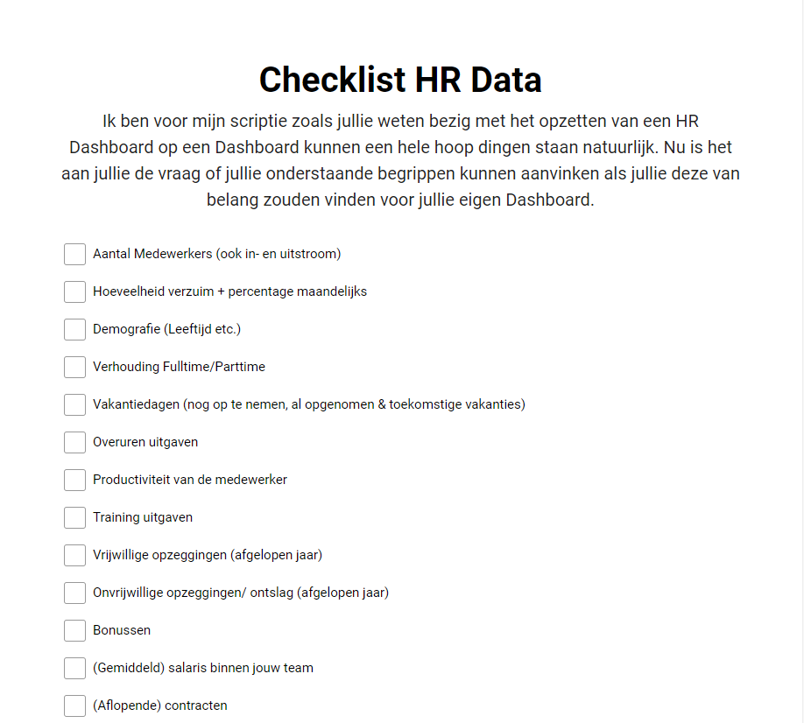

Bijlage 2: Checklist HR Data antwoorden
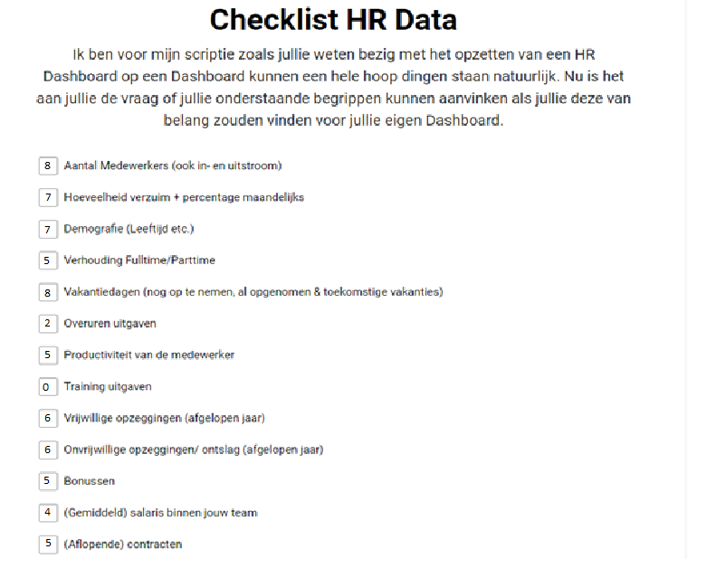

Bijlage 3: Dashboard
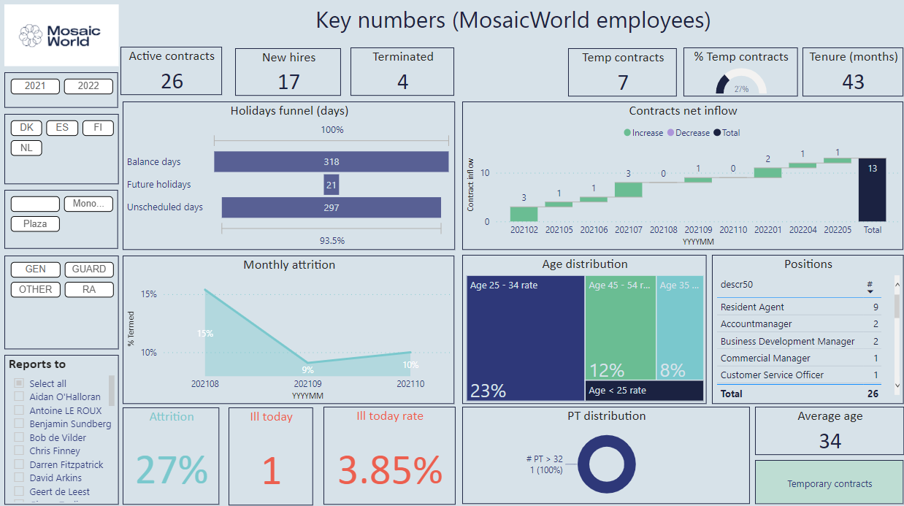

Bijlage 4: Interventie enquête

Voor de interventie:
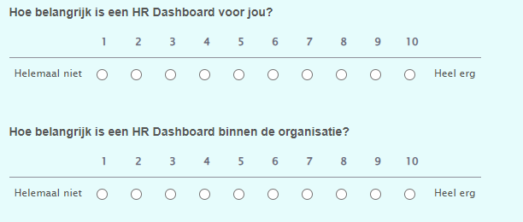

Na de interventie:
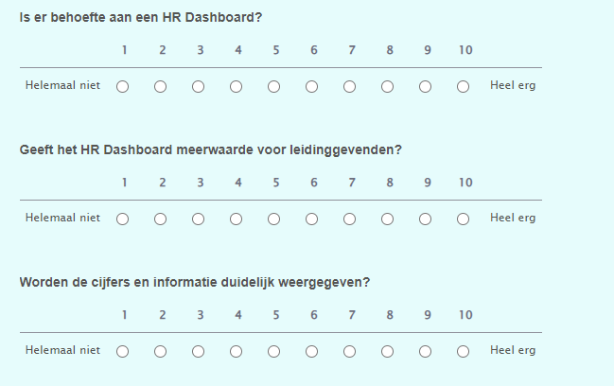

Bijlage 5: Topics
- Tips uitleg Dashboard
  - Heb je nog tips die de organisatie en mij zouden kunnen helpen met het verbeteren van de uitleg van het Dashboard.
- Tops uitleg Dashboard
  - Wat zijn dingen die je goed vond aan de uitleg van het Dashboard die we zeker moeten herhalen bij de algemene launch.
- Missende Metrics?
  - Zijn er nog metrics* die je mist in het Dashboard die je wel graag zou willen zien?
- Timeframe
  - Zit er verschil in de informatie die je per tijdsbestek zou willen zien? Zo ja, welke informatie zou je dan wanneer willen zien en in welke frequentie?
- Draagvlak
  - Denk je dat er draagvlak is bij de leidinggevenden en de organisatie in het algemeen voor een HR Dashboard?
- Uitzonderingen
  - Zijn er nog uitzonderingen die jij graag zou willen zien die misschien niet van belang zijn voor andere leidinggevenden maar wel voor jouw persoonlijke Dashboard?
*Metric is een op een of meer eenheden gebaseerd stelsel van maten die onderling in een bepaald verband staan.

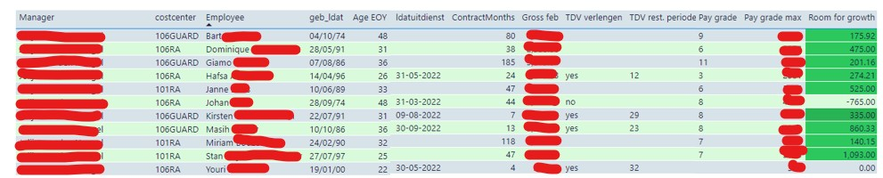
Bijlage 6: Contract verlengen

Bijlage 7: Bonussen
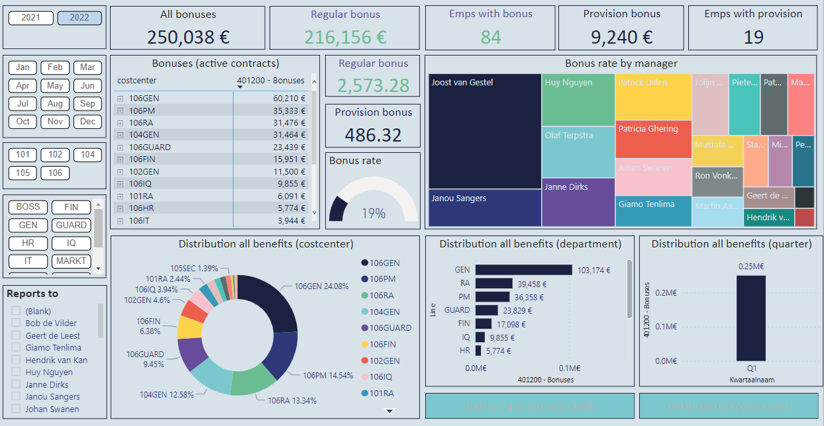

Bijlage 8: Mail leidinggevende (1)
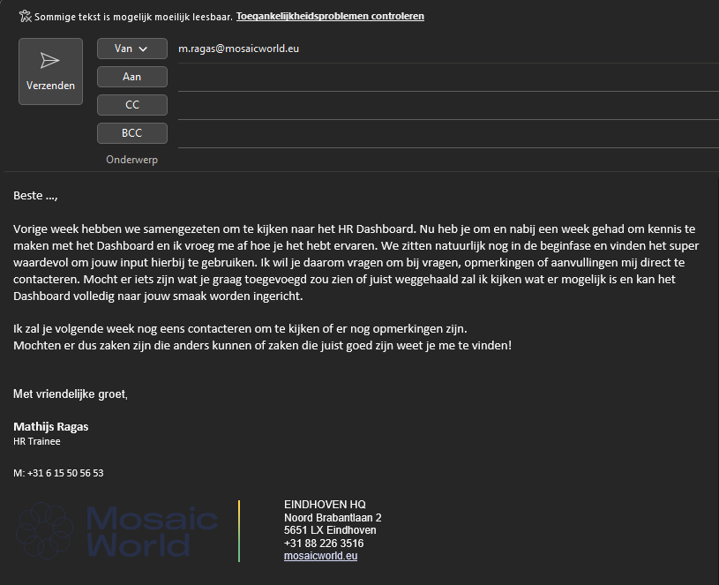

Bijlage 9: Mail leidinggevende (2)
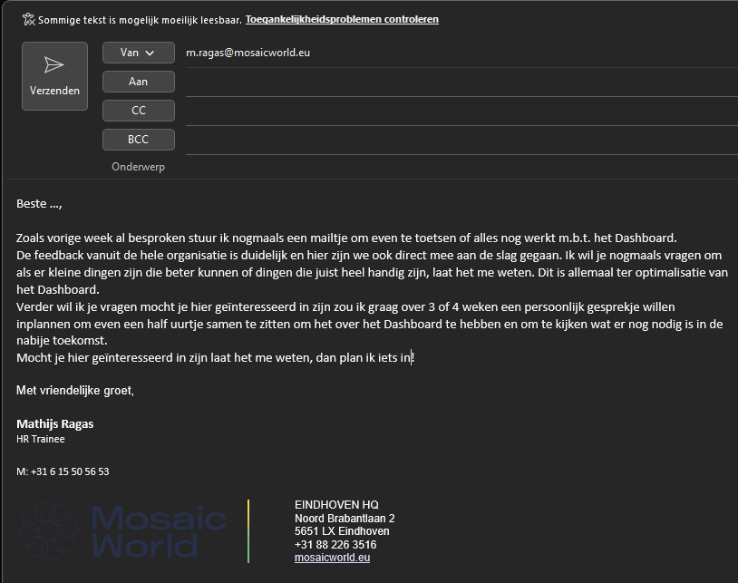

8. Literatuurlijst

Boissevain, H. (2019). Nieuwe technologie in de vastgoedsector: waar liggen de kansen? Geraadpleegd op:
https://www.annexum.nl/nieuws/nieuwe-technologie-in-de-vastgoedsector-waar-liggen-de-kansen/

Briner, R. B., & Rousseau, D. M. (2011b). Evidence-Based I-O Psychology: Not There Yet but Now a Little Nearer? Industrial and Organizational Psychology, 4(1), 76–82. Geraadpleegd op: http://doi.org/10.1111/j.1754-9434.2010.01301.x

Carlson, K., & Kavanagh, M. (2011). HR Metrics and Workforce Analytics. Human Resource Information Systems, 150–174.

DataByte. (2021). Hoe wordt data omgezet in informatie? Geraadpleegd op: https://databyte.nl/inspiratie/kennisbank/hoe-wordt-data-informatie/

Few, S. (2012). Show Me the Numbers: Designing Tables and Graphs to Enlighten. 2012.
Fit Professionals (n.d.). Dashboards en Dashboarding: snel inzicht in al je data. Geraadpleegd op: https://www.fit-professionals.nl/dashboards-en-dashboarding/

Holliday, M. (2021). Employee Journey Mapping: Improve Your Employee Experience. Geraadpleegd op:
https://www.netsuite.com/portal/resource/articles/human-resources/employee-experience-journey-mapping.shtml

Kirkpatrick, Donald L. (1994). Evaluating training programs: the four levels. Publishers Group West.

Kotter, J. P. (1996). Leading change. Boston, Mass: Harvard Business School Press.

Rousseau, D. M. (2006). IS THERE SUCH A THING AS “EVIDENCE-BASED MANAGEMENT”? Academy of Management Review, 31(2), 256–269. Geraadpleegd op: http://doi.org/10.5465/AMR.2006.20208679

Rousseau, D. M., & Barends, E. G. R. (2011). Becoming an evidence-based HR practitioner. Human Resource Management Journal, 21(3), 221–235. Geraadpleegd op: http://doi.org/10.1111/j.1748-8583.2011.00173.x

Strang, M. (2021). Vatsgoedsector worstelt met waardevol gebruik van data. Geraadpleegd op:
https://www.vastgoedmarkt.nl/marktontwikkeling/artikel/2021/11/vastgoedsector-worstelt-met-waardevol-gebruik-van-data-101168227

TIAS. (n.d.). Strategisch HRM en de tol van een krappe arbeidsmarkt. Geraadpleegd op: https://www.tias.edu/item/strategisch-hrm-en-de-tol-van-een-krappe-arbeidsmarkt/

TSM. (2019). Wat betekent VUCA eigenlijk? Geraadpleegd op: https://tsm.nl/wat-betekent-vuca-eigenlijk/

Ulrich, D., & Dulebohn, J. H. (2015). Are we there yet? What’s next for HR? Human Resource Management Review, 25(2), 188–204. Geraadpleegd op: http://doi.org/10.1016/j.hrmr.2015.01.004

van Vulpen, E. (n.d.). 11 key HR Metrics. Geraadpleegd op: https://www.aihr.com/blog/11-key-hr-metrics/

Zig Ziglar (1993). Ziglar on Selling: The Ultimate Handbook for the Complete Sales Professional of the Nineties, Ballantine Books

